Автор: Усатова Ольга Анатольевна, rudenko.olga@bk.ru, тел. 89126938954, 620091 г. Екатеринбург, ул. Стачек, д. 44, кв. 21

Темы конкурса «Современная школа. Эффективные практики»:
практика работы с одаренными детьми
Форма: Исследовательский проект
Тема: Роль иллюстрации в восприятии идейного содержания литературного произведения (на примере повести Анатолия Приставкина
«Ночевала тучка золотая»)

Аннотация: Важнейшим условием успешной социализации обучающихся в сложных современных социально-политических условиях является привлечение подростков и молодежи к творческому освоению идейного содержания лучших образцов советской литературы через создание собственных творческих продуктов: иллюстрированию, выпуску сборников иллюстраций, созданию анимационных фильмов и т.д.
В то же время организационные аспекты педагогического проектирования подобной деятельности в учебно-методической литературе до сих пор остаются непроработанными. Этой проблематике и посвящен данный проект. В нем описано создание альбома иллюстраций к повести Анатолия Приставкина «Ночевала тучка золотая» с включением оригинальных работ обучающейся 9 класса гимназии №99 г. Екатеринбурга Станиславы Слинкиной, сформирована классификация иллюстраций по ряду признаков, самостоятельно отобранных ученицей.
Ключевые понятия: книжная иллюстрация, виды, стили и техники иллюстрации, идейный смысл произведения, альбом иллюстраций, работа над авторскими иллюстрациями.

Екатеринбург 2023
СОДЕРЖАНИЕ
ВВЕДЕНИЕ 3
1. КНИЖНАЯ ИЛЛЮСТРАЦИЯ КАК ЖАНР ГРАФИЧЕСКОГО ИСКУССТВА И ИСТОЧНИК ВДОХНОВЕНИЯ ДЛЯ ХУДОЖНИКОВ-ИЛЛЮСТРАТОРОВ 6
1.1 Понятие об иллюстрации и история ее развития 6
1.2 Виды, стили и техники иллюстрации 8
1.3 Идейный смысл повести Анатолия Приставкина «Ночевала тучка золотая» 9
2. АЛЬБОМ ИЛЛЮСТРАЦИЙ «ЖИВОПИСНЫЕ ЭПИЗОДЫ В ПОВЕСТИ АНАТОЛИЯ ПРИСТАВКИНА «НОЧЕВАЛА ТУЧКА ЗОЛОТАЯ» 13
2.1 Поиск и отбор иллюстраций профессиональных художников к повести «Ночевала тучка золотая» 13
2.2 Анализ техник 14
2.3 Составление альбома иллюстраций «Живописные» эпизоды в повести Анатолия Приставкина «Ночевала тучка золотая» 15
2.4 Работа над авторскими иллюстрациями 16
ЗАКЛЮЧЕНИЕ 19
СПИСОК ЛИТЕРАТУРЫ 21
ПРИЛОЖЕНИЯ 23

ВВЕДЕНИЕ
Важнейшим условием успешной социализации обучающихся в сложных современных социально-политических условиях является не просто привлечение их к прочтению лучших образцов советской литературы, содержащих высокие нравственные заветы гуманистического общества, построенного на интернационализме и принятии иной культуры. Более необходимо привлечение подростков и молодежи к творческому освоению идейного содержания данных произведений через создание собственных творческих продуктов: иллюстрированию, выпуску сборников иллюстраций, создание анимационных фильмов и т.д.
В то же время, организационные аспекты педагогического проектирования подобной ученической деятельности в учебно-методической литературе до сих пор остаются не проработанными. Этой проблематике и посвящен данный проект. В нем систематизированы виды, стили и техники иллюстраций, описано создание альбома иллюстраций к повести Анатолия Приставкина «Ночевала тучка золотая» с включением оригинальных, безусловно, талантливых работ обучающейся 9 класса гимназии №99 г. Екатеринбурга Станиславы Слинкиной, связанных с ее авторским пониманием произведения, сформирована классификация иллюстраций по ряду признаков, точно выбранных ученицей. Одним из результатов подобной творческой деятельности Станиславы стал осознанный профессиональный выбор и поступление в 2022 году в Свердловское художественное училище имени И. Д. Шадра на специальность «живопись театрально-декорационная».
В 2021-2022 учебном году я порекомендовала девятиклассникам для летнего чтения повесть А. Приставкина «Ночевала тучка золотая». Одна из учениц, давно занимающаяся живописью, не просто заинтересовалась этим произведением. Оно ее просто потрясло. Мною было предложено девочке самой нарисовать иллюстрации к данному произведению.
Совпало, что 17 октября 2021 года писателю исполнилось бы 90 лет со дня рождения. В нашей стране существует хорошая традиция в честь писателя-юбиляра издавать его произведения, богато их иллюстрировать. Так возникла идея написать исследовательский проект с творческой составляющей: выпустить юбилейный альбом иллюстраций к повести Анатолия Приставкина «Ночевала тучка золотая», которую писатель долгое время считал своей главной книгой, дополнив ее работами ученицы.
Противоречием стало то, что, несмотря на психологически травмирующий характер иллюстраций к повести А. Приставкина, они не вызывают эмоционального отторжения. Наоборот, такие иллюстрации заинтересовывают, вызывают желание продолжить чтение книги с трагическим содержанием, описывающим экстремальные душевно-физиологические состояния главных героев повести – близнецов Кузьменышей.
Проблему мы увидели в наличии разнообразных техник иллюстрирования. Возникло желание систематизировать их.
Мы выдвинули такую гипотезу: если создать собственные, авторские иллюстрации в современной технике – компьютерной графике, то они вызовут такую же эмоциональную реакцию, которую можно выявить с помощью анкетирования.
Цель проекта: определить роль иллюстрации в восприятии идейного содержания литературного произведения на примере повести Анатолия Приставкина «Ночевала тучка золотая».
Объектом нашего исследования стали иллюстрации к повести, созданные художниками-иллюстраторами в найденных нами изданиях.
Предметом - собственные иллюстрации к повести Анатолия Приставкина «Ночевала тучка золотая».
Задачи:
- изучить понятие «иллюстрация», историю развития иллюстрации, ее виды, стили и техники; выяснить значимость работы над иллюстрациями;
- определить идейный смысл повести Анатолия Приставкина «Ночевала тучка золотая» и выбрать эпизоды, которые будут проиллюстрированы;
- найти иллюстрации профессиональных художников-иллюстраторов к повести «Ночевала тучка золотая»; выявить эпизоды повести, отобранные иллюстраторами для создания иллюстраций; определить виды, стили, техники иллюстраций, их роль;
- выразить восприятие содержания повести посредством иллюстраций;
- создать альбом иллюстраций к произведению А. Приставкина с включением оригинальных иллюстраций.
Работа состоит из введения, двух глав основной части, заключения и приложений, содержащих продукт проекта – альбом иллюстраций к повести А. Приставкина «Ночевала тучка золотая»
Теоретическая значимость: мы опирались на следующие источники: работы о роли художественной иллюстрации к литературному тексту
(И. Абрамского, Г.Л. Демосфеновой, Д. Зильбера, Н. Ратковски, Д. Риз,
Е.Г. Фурсиковой, А.Д. Чегодаева); критические статьи о повести «Ночевала тучка золотая» А.И. Приставкина (Е.А. Жиндеевой, А.Ю. Соболевой (Маркочевой), А. Латыниной, Н. Лошкаревой, Г. Ребель, П. Ульянова).
Методы исследования:
- библиографический анализ литературы и материалов сети Internet;
- метод сравнения;
- анализ и синтез;
- анкетирование по теме исследования;
- художественная визуализация.
Практическая значимость исследования
В ходе исследования был создан альбом иллюстраций «Живописные эпизоды в повести Анатолия Приставкина «Ночевала тучка золотая» (Приложение №2), в который вошли иллюстрации, сделанные замечательными художниками Г.М. Бернштейном, П.И. Болюхом, В.Л. Гальдяевым, М.Н. Лисогорским, Ю.Ф. Николаевым к повести А.И. Приставкина «Ночевала тучка золотая», опубликованной различными издательствами с 1987 по 2020 гг.
Также альбом был дополнен иллюстрациями, выполненными обучающейся 9 «Г» класса гимназии №99 Станиславой Слинкиной.
В сборнике был предложен сюжетный принцип расположения иллюстраций. Сборник снабжен таблицами, содержащими сопроводительные эпизоды текста произведения, комментарии ученицы, а также и название техник, в которых выполнены иллюстрации.
Выпуск альбома приурочен к 90-летнему юбилею писателя. Сборник иллюстраций может быть полезен обучающимся общеобразовательных учреждений, интересующимся творчеством А.И. Приставкина, студентам педагогических специальностей, молодым педагогам и практикующим учителям.

1. КНИЖНАЯ ИЛЛЮСТРАЦИЯ КАК ЖАНР ГРАФИЧЕСКОГО ИСКУССТВА И ИСТОЧНИК ВДОХНОВЕНИЯ ДЛЯ ХУДОЖНИКОВ-ИЛЛЮСТРАТОРОВ

1.1 Понятие об иллюстрации и история ее развития
Начиная работу над проектом, в первую очередь, мы задались вопросом, что такое иллюстрация. В книгах, журналах, газетах рядом с текстом мы нередко видим рисунки художников или фотографии. Такие изображения носят название иллюстраций [15].
Наиболее развернутым нам показалось определение из Википедии.
Иллюстрация (от лат. illustratio – освещение, наглядное изображение) – рисунок, фотография, гравюра или другое изображение, поясняющее текст.
Иллюстрации служат для передачи эмоциональной атмосферы художественного произведения, визуализации героев повествования (художественная иллюстрация), демонстрации объектов, описываемых в книге (ботаническая иллюстрация), отображения пошаговых инструкций в технической документации (техническая иллюстрация).
Иллюстрации используют для уточнения сложных понятий или предметов, которые трудно описать с помощью текста, что является причиной большого количества иллюстраций в детских книгах, также могут использоваться в рекламе, поздравительных открытках, плакатах, книгах, графических романах, раскадровках, журналах, газетах [13].
Иллюстрация как средство визуального дополнения текста появилась очень давно. Еще в Древнем Египте писцы на папирусах, помимо содержимого гимнов и заклинаний, размещали изображения для наглядности текста. Иллюстрации также присутствуют в рукописных европейских книгах разных эпох (от Античности до Средневековья). В книжных миниатюрах Востока (Китая, Японии, Персии) того времени имеются многочисленные изображения на тему охоты, батальных сцен и бытовых сюжетов.
В Древней Руси уже в XI веке создавались иллюстрации к рукописным духовным книгам («Остромирово евангелие», «Изборник Святослава»). Они были цветными, украшались золотом, исполнялись тонко. Такие книги делались в одном экземпляре, высоко ценились как произведение искусства и стоили очень дорого. Они были недоступны простым людям, а потребность в книге становилась все более и более насущной. И тогда возникла мысль о печатной книге.
В середине XV века в Европе началась эра книгопечатания. К этому времени относится бурное развитие иллюстрации. Особенностью изображений той поры была их монохромность. Изображения в книгах были черного цвета, как и буквы. Сначала средневековые мастера использовали оттиски с рельефных печатных форм (гравюру), а позже (в конце XVIII века) появилась техника плоской печати (литография). В середине XV века И. Гутенберг в Германии разрабатывает новый способ печатания. Он создает металлические наборные литеры (буквы), из которых набирались слова, строки.
Иван Федоров в 1564 году напечатал первую книгу «Апостол», самостоятельно разработав процесс книгопечатания. До конца XVIII века книгопечатание не подвергалось существенному изменению, но воспроизведение иллюстраций стало более совершенным. Их стали печатать с гравированной металлической доски. Штрихи рисунка получались от углублений, прорезанных резцом. В них затиралась краска, которая при печати переходила на лист бумаги. Кроме резцовой гравюры, был открыт также способ получения углубленных штрихов в металлической доске с помощью травления кислотой (офорт). Резцовая гравюра и офорт позволили делать иллюстрации гораздо более тонкими и сложными по рисунку, чем на деревянной доске.
Изобретение печати с литографского камня в 1798 году не только удешевило печатание книг, но и дало возможность передавать живой рисунок. В это же время создается так называемая торцовая тоновая репродукционная гравюра, применявшаяся в печати до начала XX века.
В 1837 году человечество получило доступ к новому изобретению – фотографии. Одновременно начали развиваться революционные фотохимические способы печати, и появилась возможность массово тиражировать многоцветные иллюстрации к сказкам, стихотворениям и другим художественным произведениям.
К концу ХХ века на помощь иллюстраторам пришли развитые компьютерные технологии. Современные дизайнеры чаще всего рисуют картинки на специальном графическом планшете или используют удобную векторную графику. Иллюстрация была и остается важным инструментом для улучшения восприятия текста читателем. Рисунки старинных мастеров вызывают восхищение, украшают книги сказочников, писателей, поэтов и баснописцев [14].
Развитие и совершенствование способов печати, однако, не совпадают с ростом качества самих иллюстраций как произведений искусства. И в очень далекие времена создавались прекрасные иллюстрации, а сейчас, при совершенных способах воспроизведения, встречаются нередко посредственные, а иногда и совсем плохие иллюстрации, которые относятся скорее к ремесленной продукции, чем к искусству.
Историю книжной иллюстрации нельзя рассматривать как прямой и последовательный путь художественного совершенствования.
В ней были моменты, когда создавались шедевры, но были и периоды упадка, утраты художественного мастерства [15].
Итак, иллюстрация – это прямое дополнение, пояснение, наглядное изображение того, что описано в тексте. Книжные иллюстрации – это произведения, предназначенные для восприятия в определенном единстве с текстом, то есть находящиеся в книге и участвующие в ее восприятии в процессе чтения. Книжные иллюстрации помогают читателю ощущать композицию литературного произведения, вследствие чего легче воспринимается и само литературное произведение в единстве его идейного содержания и художественной формы.

1.2 Виды, стили и техники иллюстрации
Для воплощения творческого замысла в рисунке у иллюстраторов есть множество различных инструментов. Для реализации идей существуют всевозможные виды, стили и техники иллюстрирования.
К основным видам иллюстраций относятся:
Фронтиспис. Размещается на левой странице в развороте с титульным листом книги. Отображает основную идею произведения или представляет собой портрет автора.
Заставка. Располагается в начале главы или книги. Обычно изображает место действия этой части произведения.
Полосная. Занимает всю страницу, часто используется в детских книжках.
Разворотная. Размещается на развороте (двух страницах) книги, используется для освещения наиболее центральных событий сюжета.
Концовка. Логично завершает отдельную часть, главу книги или произведение в целом.
Буквица. Красочно оформленная первая буква текста на странице. Нередко бывает стилизованной под эпоху или жанр книги.
Стилистика иллюстраций включает следующие варианты:
Для детских книг. Яркие картинки с изображением основных персонажей занимают значительную часть страниц сказки или веселого рассказа.
Для художественных произведений. Изображения в романах, повестях, рассказах и стихотворениях отличаются глубокой эмоциональной содержательностью.
Для научно-популярной и технической литературы. К таким рисункам предъявляются повышенные требования по достоверности графической информации.
Карикатура. Эти иллюстрации в острой форме высмеивают пороки общества, отдельной группы людей или идеологических противников.
Комикс. Путем последовательного чередования изображений рассказывают читателю небольшую увлекательную историю.
Иллюстраторы применяют в своей работе следующие техники создания изображений:
Живописные и графические. С использованием акварели, гуаши, акриловых красок или угля, карандаша и сангины. Часто применяются профессиональными художниками с академическим образованием.
Коллаж. Изображения создаются из кусочков различных материалов, приклеенных к основе.
Аппликация. Схожая с коллажем техника, только частички материалов не приклеиваются, а прикладываются на ткань, картон или бумагу.
Фотомонтаж. Картинки получаются из сочетания отдельных фотографий (частей фото) и дополнительных графических элементов. Часто используется при создании плакатов и рекламы.
Компьютерная графика. Художник рисует с использованием специального программного обеспечения и технологического оборудования [14].

1.3 Идейный смысл повести Анатолия Приставкина «Ночевала тучка золотая…»
Есть книги, которые воспринимать без слез невозможно. Они необходимы для прочтения каждому ребенку как прививка от жестокости, от бессмысленного равнодушия взрослых к своей истории. Красивая лермонтовская строчка открывает повесть о бездне страданий, которая выпала всему нашему многонациональному народу, который когда-то назывался советским. Возможно, эта общность не сложилась до конца, но исторически она существовала. На примере судеб двух крохотных пылинок – сирот-близнецов по прозвищу Кузьменыши (читай «Детеныши»), которые в масштабах государства незаметны никому, писатель рассказывает о многом. О голодном 1944 годе, о своем сиротском детстве, о трагедии беспризорности-бессемейности, о депортации народов с Кавказа при Сталине.
Автобиографическая повесть Анатолия Приставкина, написанная в 1981 году, опубликованная во время перестройки в 1987 году, оставляет травмирующий, глубокий след. Повесть написана безжалостно, но с великим состраданием. Нам, не знавшим настоящего голода, эмоционально тяжело читать о муках голода несчастных детей, об их тягостном пути из «грязненького Подмосковья» на юг – на таинственный и страшный Кавказ. Сопроводительный документ немногословно скуп: «Для переселенцев из Мос. обл. 500 ч. Беспризорные». Одиннадцатилетние братья Кузьмины и сами не могут понять, кто же теперь они есть и что означает в этом зловещем «500 ч. Беспризорные» буква «ч»: «чечмеков, чумаков, чудиков? А может быть, чужаков?» [7:211]. Зачем их везут на Кавказ?
Но это только пролог – дальше Кузьменыши и другие детдомовцы приезжают в эпицентр кошмарных событий – абсолютно пустые горные селения, откуда выселены их жители. И героям непонятно, почему они исчезли. Зловещие описания оставшейся посуды, неубранного урожая в огородах и на полях, немудреной мебели в опустевших бедных жилищах готовят читателя к дальнейшим трагическим событиям. Не будет счастья переселенцам в этом райском месте – оно станет для них адом!
Братья сталкиваются с результатом произвола власти, когда чеченцев и ингушей депортировали с родных земель и решили заселить эти земли колонистами.
Гибель Сашки от рук горцев становится для Кольки катастрофой, так как это не просто гибель близкого, дорогого существа – это собственная, заживо переживаемая смерть. Он повезет сквозь ночь на железнодорожную станцию мертвого Сашку: «Он даже не понял, тяжело ему везти или нет. Да и какая мера тяжести тут могла быть, если он вез брата, с которым они никогда не жили порознь, а лишь вместе, один как часть другого, а значит, выходило, что Колька вез самого себя» [7:401].
И, постигнув свое одиночество, он ляжет умирать на грязном полу заброшенной, опустошенной колонии. Жизнь вернется к нему только тогда, когда сквозь мертвящее забытье он вдруг вновь почувствует рядом с собой брата, говорящего косноязычно непонятные слова: «Я, я Саск… Хоти и даэк зыви… Буду Саск» [7:416].
Ненависть взрослых, как ни странно, не трогает детей, именно они проявляют доброту и чистоту в своих помыслах и действиях. Тема кровного и духовного братства главная в произведении. Неважно, одной братья крови или нет, это можно исправить, порезав руки и смешав кровь. Суть не в политике властей, а в людях. Люди равны от рождения, они могут жить вместе, в мире, и называть друг друга братьями. Именно дети постигают эту самую главную истину, которую взрослые никак не могут уяснить. «Вот, – сказал, – небось, сам слышал, как солдаты, наши славные боевые бойцы, говорили... Едут чеченов убивать. И того, кто тебя распял, тоже убьют. А вот, если бы он мне попался, я, знаешь, Сашка, не стал бы его губить. Я только в глаза посмотрел бы: зверь он или человек? Есть ли в нем живого чего? А если бы я живое увидел, то спросил бы его, зачем он разбойничает? Зачем всех кругом убивает? Разве мы ему чего сделали? Я бы сказал: «Ты нас с Сашкой убил, а солдаты пришли, тебя убьют... А ты солдат станешь убивать, и все: и они, и ты – погибнете. А разве не лучше было то, чтобы ты жил, и они жили, и мы с Сашкой тоже чтоб жили? Разве нельзя сделать, чтобы никто никому не мешал, а все люди были живые, вон как мы, собранные в колонии, рядышком живем?» [7:426].
Близнец не может выжить без брата и, по замыслу автора, находит себе брата в лице чеченского мальчика Алхузура, который так же, как и Кузьменыши, является лишь жертвой войны взрослых. Братское единение Кольки и Алхузура – это символ подлинной, неистребимой человечности.
Объясняя название своей повести, Анатолий Приставкин говорит о таких, как он и его герои, детдомовцах военных лет, об их незащищенной, никем не оберегаемой жизни: «Тучки мы... Влажный след... Были и нет». И в другом месте еще определеннее звучит давняя незатухающая боль: «Можем и навсегда кануть в неизвестность, и тоже никто не спросит. Нет, значит, не было. Значит, не надо» [19]. Нет, как показывают события новейшей истории постсоветского пространства, надо! Об этом говорят национальные конфликты на территории Нагорного Карабаха, Абхазии, Прибалтики, Украины, Белоруссии, Казахстана.
Страшно даже не то, что прошло, а то, что происходит сегодня и может быть дальше. Ведь те, кто нес в себе ненависть к другим, передает ее следующим поколениям. Семена национальной розни прорастают и сегодня в душах людей и дают опасные всходы. Современные дети должны знать об этом. Так же, как и о том, что мир держится на доброте, любви и самопожертвовании [21]. И все же надежда, что не все подобны националистам, остается.
Когда писалась и издавалась повесть, кавказский котел был прочно закрыт крышкой сталинской выделки и запечатленные Приставкиным реваншистские настроения («Они верят, что не все у них позади…» /226/) казались не более чем бессильной старческой, на грани маразма, злобой. А когда давлением сверху ослабло и изнутри ее сорвало, события полувековой давности стали кровавой и страшной сегодняшней действительностью…[21] Анатолий Игнатьевич Приставкин в своей повести оказался необыкновенно прозорлив.
Прошлое требует не просто молчаливой памяти, а Слова. Требует книг, подобных повести «Ночевала тучка золотая» Важно сделать все, чтобы как можно больше молодых людей с ней познакомились. У каждого человека должна быть книга, которую он прочитал бы «на разрыв аорты», как сказал О.Э. Мандельштам. Судьба Кузьменышей, молоденькой шоферицы Веры не может не потрясти читателя. Ценность человеческой жизни должна оставаться неоспоримой. И именно литература формирует тот нравственный стержень, без которого человек не состоится.

Выводы по 1 части:
- Иллюстрация – рисунок, фотография, гравюра или другое изображение, поясняющее текст – имеет длительную историю развития.
- Книжные иллюстрации – это произведения, предназначенные для восприятия в определенном единстве с текстом, то есть находящиеся в книге и участвующие в ее восприятии в процессе чтения.
- Разнообразные виды, стили и техники иллюстрации позволяют художнику-иллюстратору воплотить любой замысел.
- Работа художника-иллюстратора очень важна. Визуализация текстовой информации позволяет иллюстратору ее по-своему интерпретировать.
- С момента создания в 1981 году повести А.И. Приставкина содержание этого произведения не просто не устарело, его актуальность еще предстоит оценить современным читателям, поскольку пламя национальной розни все больше разгорается. Поэтому столь проникновенно звучит идея повести: есть сила, которая поможет людям разных национальностей уживаться друг с другом – это идея духовного родства между людьми, стремление увидеть в людях с другой культурой ЧЕЛОВЕКА! Поэтому замечательную повесть Анатолия Приставкина «Ночевала тучка золотая» так активно иллюстрировали многочисленные художники.

2. АЛЬБОМ ИЛЛЮСТРАЦИЙ «ЖИВОПИСНЫЕ ЭПИЗОДЫ В ПОВЕСТИ АНАТОЛИЯ ПРИСТАВКИНА «НОЧЕВАЛА ТУЧКА ЗОЛОТАЯ»
Самой увлекательной и интересной частью нашего проекта явилась работа над практической частью. Она состояла из следующих этапов.

2.1 Поиск и отбор иллюстраций профессиональных художников к повести «Ночевала тучка золотая»
Поиск изданий начался с библиотек, которые находятся поблизости с домом и со школой. Методом исключения из повторяющихся изданий на руки нами было получено 6 иллюстрированных изданий:
1) Москва, Советский писатель, 1988 год;
2) Москва, Известия, 1989;
3) Москва, Молодая Гвардия, 1989;
4) Свердловск, Средне-Уральское книжное издательство, 1991;
5) Москва, Астрель, 2008;
6) Москва, Эксмо, 2013.
Единственными, не повторяющимися экземплярами оказались издания «Советский писатель», «Известия», «Молодая Гвардия» и «Эксмо». Мы взяли их в разных библиотеках. Издания Свердловское и «Астрель» были практически во всех библиотеках.
Повесть Анатолия Приставкина «Ночевала тучка золотая» проиллюстрировали следующие (найденные нами) художники-иллюстраторы:
Бернштейн Григорий Михайлович (коллаж, живопись, графика);
Болюх Петр Иванович (линогравюра);
Гальдяев Владимир Леонидович (графика);
Лисогорский Марк Наумович (линогравюра);
Николаев Юрий Филиппович (живопись).
Обидным оказался тот факт, что в двух последних изданиях (2008 г.
и 2013 г.) иллюстрации размещены были только на переплетной крышке (твердой обложке) книг в виде заставки (далее – на обложке).
Большинство иллюстраций было создано с 1988–1991 гг. Как известно, это были непростые годы перестройки. Добавим, что это были подростковые годы ученицы, работавшей над проектом. Эти книги до рук родителей не дошли, и повесть ими в те годы не была прочитана.
Искали книги также в магазинах («Дом книги» на Баумана, торговые сети «Живое слово», «Читай-город». Найдены были всего 2 издания одного и того же издательства Москва, АСТ серий «Школьное чтение» 2016 г. и «Эксклюзив: Русская классика» 2020 г. Иллюстрации размещены только на обложке.
В итоге мы отобрали 40 иллюстраций к повести. Из них:
24 иллюстрации обнаружены в книгах, взятых в библиотеках;
9 иллюстраций были найдены в Интернете на обложках книг (7 книг выдал по поиску «Купить книгу …», но их «В продаже нет», 2 – как картинки). Авторство иллюстраций установить не удалось;
6 иллюстраций нашлись в Интернете просто как картинки без фамилий иллюстраторов;
1 иллюстрация была найдена в виде фронтопсиса с указанием издания – Владивосток, Дальневосточное книжное издательство, 1990.

2.2 Анализ техник
Из найденных нами иллюстраций художниками-иллюстраторами использовались следующие техники:
• живопись – 8 иллюстраций;
• графика – 13 иллюстраций;
• в том числе стилизация под офорт (разновидность печатной графики, гравюры на металле, основанной на технологии глубокой печати) –
2 иллюстрации;
• а также линогравюра (гравюра, выполненная на линолеуме; оттиск такой гравюры в полиграфии относится к иллюстрационным печатным формам высокой печати) – 10 иллюстраций;
• смешанная техника – 1 иллюстрация;
• коллаж (печать) – 1 иллюстрация;
• фотомонтаж – 5 иллюстраций.
Больше всего иллюстраций к повести выполнено в технике графики и линогравюры. А.И. Приставкин в своей пронзительной повести будто подсказывает художнику, какую технику использовать: Карандаш, уголь, сангина, оттиски гравюры в печатной форме как нельзя лучше помогли художникам-иллюстраторам наглядно изобразить выделенные ими моменты в повести («Название – «Кавказские воды» – было начертано углем на фанерке, прибитой криво к телеграфному столбу») [7:401]. Уверенные штрихи и строгие линии соперничают с небрежностью и плавностью. Мы чувствуем эти противоречивые чувства художников и сопереживаем героям повести вместе с ними.
В живописной технике нам показаны горы, богатая кавказская природа. Масло, тушь, разведённая водой гуашь позволяют умерить наше взбудораженное от прочитанного воображение.
Очень реалистичны иллюстрации в технике фотомонтажа. На фото маленькие дети той страшной войны. И эта тема больно ранит сердца читателей.

2.3 Составление альбома иллюстраций «Живописные» эпизоды в повести Анатолия Приставкина «Ночевала тучка золотая»
В него вошли не все найденные нами иллюстрации. Иллюстрации, вошедшие в альбом, мы расположили в соответствии с фабулой повести. К каждой иллюстрации представлено в виде таблицы для удобства восприятия следующее описание:
• изображение самой иллюстрации;
• художник-иллюстратор;
• место и год издания;
• вид иллюстрации;
• техника создания изображения;
• эпизоды из повести, соответствующие изображению;
• комментарий.
Одно изображение (пачка папирос «Казбек») иллюстрацией не является. Но изображение данного продукта послужило иллюстрацией к одному из изданий повести (Москва, Советский писатель, 1988). В данном издании оказалось самое большое количество иллюстраций (6) к повести, сделанных художником-иллюстратором Марком Лисогорским.
В качестве иллюстрации к другому изданию послужил фрагмент работы художника Кузьмы Петрова-Водкина «Головы мальчиков», 1918 год (Москва, Эксмо, 2013).
Довольно редким оказалось издание с кинематографическими иллюстрациями Владимира Гальдяева. (Москва, Молодая гвардия, 1989).
Художник-иллюстратор Юрий Николаев сделал всего одну иллюстрацию к повести. Она размещена на обложке изданий Москва, Астрель (АСТ) и является самой распространенной.
Иллюстрации, изначально потрясшие нас, сделал наш земляк Петр Болюх. Свердловское издание 1991 года есть практически во всех библиотеках.
Совершенно уникальным стало издание с использованием диптиха на форзаце и нахзаце книги (Москва, Советский писатель, 1988). Художником-иллюстратором Григорием Бернштейном иллюстрации сделаны к ключевому моменту повести – встрече поездов.
Уникальность нашего альбома с иллюстрациями заключается в том, что собранные иллюстрации разных художников-иллюстраторов изображают разные эпизоды, а собранные воедино, как нам кажется, они могут заинтересовать молодого читателя, что позволит популяризировать повесть.

2.4 Работа над авторскими иллюстрациями
Работа над авторскими иллюстрациями включила в себя следующие шаги:
1) выбор эпизодов для иллюстрирования;
2) выбор техники, описание выполненных иллюстраций;
3) рефлексия.
Выбор эпизодов для иллюстрирования. Когда мы выбирали эпизоды для иллюстрирования, нам не хотелось дублировать работу предшественников. Поэтому к эпизодам, которые были проиллюстрированы художниками-иллюстраторами, мы не возвращались.
Выбранные эпизоды потрясают до глубины души. Они вызывают различные эмоции: от восхищения накрытым Региной Петровной праздничным столом для ребят до гнева в адрес Ильи за обманутых подростков в сцене игры со спичками.
Существенно, что нам не сразу удалось осознать, что мысли героев были только о еде. Ведь таких физиологических состояний наше поколение не знает. Но описание А.И. Приставкиным батона, который «долго кормил Кузьменышей», подвигло проиллюстрировать и этот эпизод из повести.
Выбор техники, описание выполненных иллюстраций. Стилизацию декоративной композиции в технике живописи для иллюстрирования пирога, о котором «…надо бы сказать отдельно», была выбрана неслучайно. Декоративную композицию отличает то, что при условном изображении реальной постановки достоверность отходит на задний план. А.И. Приставкин очень реалистично описал пирог, но мы его изобразили стилизованно. Пирог и весь накрытый воспитательницей Региной Петровной стол для «именинников» возник как чудесный мираж. Кузьменыши впервые почувствовали кому-то нужными и значимыми – у них, у сирот, дней рождения никогда не было! Этот момент был самым ярким в их жизни. Такой мы и постарались сделать нашу иллюстрацию.
Выбор техники иллюстрирования – компьютерная графика – исключает желание проводить часы за графическим планшетом. Иллюстрации данной повести в техниках линогравюры и графики нам показались особенно проникновенными.
Компьютерная графика помогла в осуществлении нашего замысла. В графическом редакторе есть шершавая фактурная кисть, идеально передающая рельеф. Кисть рисует тонким карандашом, прорабатывая контуры, заштриховывая тени; при увеличении становится валиком, накладывающим мазки.
Так были проиллюстрированы те 3 эпизода, которые нас больше взволновали. С помощью собственных иллюстраций ученица попытались передать любовь к Сашке и Кольке Кузьминым, уважение к воспитательнице Регине Петровне, отвращение к бывшему проводнику Илье. Очевидно, что рисунок во многих случаях выражает мысль художника эмоцинальнее, чем слова.
Всего автором проекта были создано 4 иллюстрации. Они вошли в альбом (с. 13, с. 20, с. 25, с. 26), составленный на третьем этапе практической части.
Рефлексия. С помощью анкетирования мы хотели получить оценку иллюстрациям, сделанным ученицей, и оценить значимость созданного альбома.
Анкетирование проводилось среди учителей и учащихся гимназии, читавших или смотревших экранизацию повести А.И. Приставкина «Ночевала тучка золотая» – фильм 1989 г. режиссера Суламбека Мамилова. В опросе участвовало 23 человека (25 учеников 9 «В» класса и учителя).
Опрос проводился анонимно на бумажных носителях.
Респондентам анкеты (Приложение №1) «Органичность взаимодействия текста и иллюстрации» было предложено ответить на 5 вопросов. На 4 из них нужно было ответить «да», «нет» или «не совсем».
Результаты анкетирования:
- «Соответствуют ли иллюстрации содержанию эпизода? Выражены ли
в рисунках основные идеи автора?» – 23 человека ответили «да».
- «Передает ли монохромный колорит компьютерной графики переживания героев произведения?» – 22 человека ответили «да»; 1 человек – «не совсем».
- «Соотносится ли композиция иллюстрации с расстановкой персонажей и фоном действия в произведении?» – 22 человек ответили «да»; 1 человек – «не совсем».
- «Целесообразны ли отклонения от авторского текста, допущенные иллюстратором?» – 17 человек ответили «да»; 6 человек – «не совсем». Одному из респондентов стиль иллюстраций автора проекта напомнил аниме: «…аниме создает ощущение какого-то несоответствия между авторским повествованием и иллюстраторским видением».
- В вопросе: «Какие чувства вызывает содержание иллюстрации?» нужно было описать эмоции, вызванные иллюстрациями. Своими эмоциями, вызванными иллюстрацией на с. 13, респонденты назвали следующие: печаль, грусть, чувства смутной неясной (странной) тревоги, страха, паники, жалости, сочувствия, смятения.
Иллюстрация на с. 20 вызвала чувства тревоги, отвращения; на с. 25 – настроила респондентов на мажорные эмоции праздника, радости, веселья, светлой грусти и смущения.
Чувствами, эмоциями, вызванными иллюстрацией со с. 26, респонденты поделились сдержанно – любви и счастья. Но 1 респондент прокомментировал свое противоположное мнение: «… пирог показывает яркую жизнь, но это какая-то небрежная яркость… Поскольку это военное время, хочется видеть более сдержанные цвета и формы…».
По результатам анкетирования выявлено, что в иллюстрациях удалось отразить основные идеи автора повести, соответствовать содержанию эпизодов и передать свои эмоции. Также, по мнению большинства опрошенных, в технике компьютерной графики монохромным монолитом удалось передать переживания героев и соотнести композицию иллюстраций с расстановкой персонажей и фоном действия в произведении.
С выбором техники иллюстрирования – компьютерной графики – не согласился один человек; стилизацию декоративной композиции в технике живописи для иллюстрирования пирога не воспринял тоже один человек из всех опрашиваемых. Поэтому можем считать, что респонденты высоко оценили иллюстрации, созданные ученицей.

Выводы по 2 части:
- В результате поиска иллюстраций к данной повести, выполненных профессиональными художниками, было отобрано 40 иллюстраций.
- Анализ техник выявил, что повесть иллюстрирована всеми основными техниками, но наибольшее количество иллюстраций было сделано в технике линогравюры и графики.
- В ходе составления альбома были систематизированы отобранные иллюстрации. 30 из них вошли в итоговый сборник. На наш взгляд, объединение в одном источнике многих иллюстраций, созданных к повести, способствует более полному восприятию данного произведения.
- Работа над собственными иллюстрациями оказалась самой сложной, но не менее интересной. Из полюбившейся повести ученицей были выбраны для иллюстрирования наиболее напряженные эпизоды, определены техники. Готовые иллюстрации также вошли в альбом иллюстраций в соответствии с хронологической последовательностью.
- В результате проведенного анкетирования удалось узнать мнение читателей повести об иллюстрациях ученицы.

ЗАКЛЮЧЕНИЕ
- В истории развития современной отечественной литературы есть особые, знаковые произведения, которые нельзя не читать молодому поколению. Они, безусловно, станут нашей классикой, т. к. успешно проходят проверку временем. В условиях вытравливания нравственной вменяемости, эскалации «цветных революций», которые продолжают возникать на постсоветском пространстве, особенно актуальной кажется горькая, пронзительно человечная история гибели детей и взрослых в котле национальной розни, рассказанная Анатолием Приставкиным. Тем не менее, она вселяет оптимизм благодаря присутствию в ней светлой идеи межнационального братства. Молодому читателю надо внушить нормальное убеждение нормальных людей в том, что иное не значит плохое, что ответственность за зло лежит не на народах, а на конкретных его представителях. Чтобы услышавших было больше, чтобы люди научились понимать связь между прошлым, настоящим и будущим, чтобы не угасала надежда, надо использовать различные способы воздействия на подрастающее поколение. Это чтение таких мудрых книг, как повесть Анатолия Игнатьевича Приставкина «Ночевала тучка золотая». Это работа с иллюстрациями к этому непростому произведению.
- Иллюстрации не делают литературное произведение глубже – они превращают их в графический рассказ. Слов часто не хватает, особенно при восприятии важных, кульминационных эпизодов. И тут на помощь приходит зрительный образ, который средствами изобразительного искусства помогает выразить комплекс переживаний художника-иллюстратора. Так он интерпретирует литературное произведение. Иллюстратор фактически становится соавтором создателя текста, предлагая собственный взгляд читателю, вызывающий у него эмоциональный отклик.
- В результате проектирования деятельности в познавательной и социальной сферах нами был создан продукт – альбом иллюстраций «Живописные эпизоды в повести Анатолия Приставкина «Ночевала тучка золотая», который позволяет живо передать наиболее напряженные моменты, повести А.И. Приставкина. Это может, с одной стороны, заинтересовать школьника, не читавшего произведение, и побудить его текстуально с ним познакомиться. С другой стороны, альбом может помочь учителю-практику подобрать иллюстративный материал к изучению столь важного для нравственного воспитания обучающихся произведения.
Практическим результатом проектной деятельности по выявлению роли иллюстрации в восприятии идейного содержания литературного произведения обучающейся 9 «Г» класса гимназии №99 г. Екатеринбурга Станиславы Слинкиной стало несколько побед в 2021/2022 учебном году: 1 место на районном этапе научно-практической конференции обучающихся муниципальных общеобразовательных организаций города Екатеринбурга, 3 место на городском этапе и 1 место в областном этапе НПК обучающихся Свердловской области (социокультурное направление), а также девушка стала призером XII Всероссийского конкурса на лучшую научную работу студентов и школьников по гуманитарным наукам «Веление времени» (г. Москва). Другим, более важным результатом творческой деятельности Станиславы стал осознанный профессиональный выбор и поступление в 2022 году в Свердловское художественное училище имени И. Д. Шадра на специальность «живопись театрально-декорационная».

СПИСОК ЛИТЕРАТУРЫ
- Демосфенова Г.Л. Как иллюстрируется книга. М.: Академия художеств СССР, 1961. – 63 с.;
- Жиндеева Е.А., Соболева (Маркочева) А. Ю. Специфика пространственно-временной организации повестей А.И. Приставкина «Ночевала тучка золотая» и «Кукушата, или Жалобная повесть для успокоения сердца»: Сравнительно-сопоставительный аспект // Вестник Челябинского государственного университета. – Серия «Филология. Искусствоведение». – 2012. – Вып. 62, № 2 (256). – С. 12 – 16.;
- Зильбер Д. Разговор об иллюстрации в пижаме и с чашкой кофе.
М.: Эксмо, 2020. – 304 с.;
- Латынина А. Одна неправда нам в убыток // Литературная Россия.
№ 16. 15 апреля 1987.;
- Лошкарева Н. Мы связаны одной судьбой // Октябрь. – 1987. – № 6. –
С. 204–206.;
- Лисогорский Н. Карикатуры. М.: Правда, 1965. – 48 с. /Исаак Абрамский. Вступительная статья, С. 2 – 4.;
- Приставкин А.И. Ночевала тучка золотая: Повести. Свердловск: Сред.-урал. кн.изд-во, 1991. – 432 с.;
- Ратковски Н. Профессия - иллюстратор. Учимся мыслить творчески. М.: Манн, Иванов и Фербер, 2016. – 328 с.;
- Риз Д. Профессия: художник-иллюстратор. М.: Эксмо, 2020 – 168 с.;
- Ульянов П. «…И лично от меня» // Литературная Россия. №23. 5 июня 1987.;
- Фурсикова Е.Г. Елена Базанова. Акварель и книжная графика. Учебники для вузов. Специальная литература. СПб.: Лань, Планета музыки,
2017. – 126 с.;
- Чегодаев А.Д. Пути развития русской советской книжной графики.
М.: Искусство, 1955. – 434 с.
- Иллюстрация // Википедия – свободная энциклопедия. – [Электронный ресурс]: https://ru.wikipedia.org/wiki/%D0%98%D0%BB%D0%BB%D1%8E%D1%81%D1%82%D1%80%D0%B0%D1%86%D0%B8%D1%8F (дата обращения);
- Иллюстрация – рисунок, красочно и эффектно дополняющий содержание книги // Арт журнал. – [Электронный ресурс]: https://veryimportantlot.com/ru/news/blog/illyustraciya-risunok-dopolnyayushhij-soderzhanie-knigi (дата обращения);
- Книжная иллюстрация как жанр графического искусства // Виртуальный музей литературных жанров. – [Электронный ресурс]: https://www.sites.google.com/site/virtualmuzej/kniznaa-illustracia-kak-zanr-graficeskogo-iskustva (дата обращения);
- Как создается книга? Путь от рукописи до читателя // Сайт детского творчества. [Электронный ресурс]: https://partnerkis.ru/kak-sozdaetsya-kniga/ (дата обращения);
- Аннотация к книге "Ночевала тучка золотая" // Лабиринт. – [Электронный ресурс]: https://www.labirint.ru/books/513442/ (дата обращения);
- Лошкарева Н. Мы связаны одной судьбой // Международный культурный портал «Эксперимент» – 2017. – [Электронный ресурс]: https://md-eksperiment.org/post/20170427-my-svyazany-odnoj-sudboj (дата обращения);
- Ребель Г. Повесть Анатолия Приставкина Ночевала тучка золотая. // Интернет-журнал «Филолог». – 2002. – [Электронный ресурс]: http://philolog.pspu.ru/module/magazine/do/mpub_2_41(дата обращения);
- Газизова А.А. Художник Николаев Ю.Ф. // Редакционно-издательская группа «Наша школа». – 2018. – [Электронный ресурс]: http://redakzia.ru/artists/nikolaev-yuf (дата обращения);
- Лошкарева Н. Ночевала тучка золотая. Методические рекомендации по проведению урока внеклассного чтения по повести А.И. Приставкина. // Реферат. – [Электронный ресурс]: https://coshair.ru/cucumbers/referat-nochevala-tuchka-zolotaya-metodicheskie-rekomendacii-po/ (дата обращения);
- 22. Лучшая рецензия на книгу // Лайвлиба. – [Электронный ресурс]:
- https://www.livelib.ru/book/1000500172-nochevala-tuchka-zolotaya-povesti-sbornik-anatolij-pristavkin (дата обращения);
- Кардин В. Аннотация к книге «Ночевала тучка золотая» //
Буксанлайн. – 2013. – С. 65. – [Электронный ресурс]: https://booksonline.com.ua/view.php?book=29239&page=69 (дата обращения);

ПРИЛОЖЕНИЯ
Приложение №1

№1. Анкета «Органичность взаимодействия текста и иллюстрации»

- Соответствуют ли иллюстрации содержанию эпизода? Выражены ли в рисунках основные идеи автора?
- Да
- Нет
- Не совсем
- Какие чувства вызывает содержание иллюстрации?
- «голодная» эмоция: смутная неясная тревога – грусть – страх – паника
- мажорные эмоции: смущение – радость – светлая грусть – любовь - счастье - ослепление красотой.
- Иной ответ (назовите свои эмоции)
- Передает ли монохромный колорит компьютерной графики переживания героев произведения?
- Да
- Нет
- Не совсем
- Соотносится ли композиция иллюстрации с расстановкой персонажей и фоном действия в произведении?
- Да
- Нет
- Не совсем
- Целесообразны ли отклонения от авторского текста, допущенные иллюстратором?
- Да
- Нет
- Не совсем

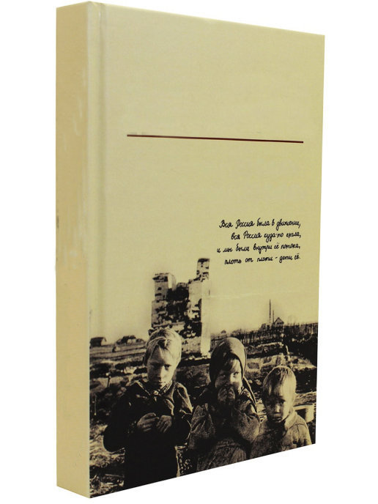
АЛЬБОМ иллюстраций
«Живописные» эпизоды в повести
Анатолия Приставкина
«Ночевала тучка золотая»

К 90-летию
писателя
32
Приложение №2

Альбом иллюстраций
«Живописные эпизоды в повести
Анатолия Приставкина
«Ночевала тучка золотая»

Екатеринбург 2022

Составитель, автор таблиц к иллюстрациям С.Г. Слинкина.

В альбом вошли иллюстрации, сделанные замечательными художниками Г.М. Бернштейном, П.И. Болюхом, В.Л. Гальдяевым, М.Н. Лисогорским,
Ю.Ф. Николаевым к повести А.И. Приставкина «Ночевала тучка золотая», опубликованной различными издательствами с 1987 по 2020 гг. Книжные иллюстрации отличаются чеканностью рисунка, графической четкостью, сдержанностью манеры исполнения.
Также альбом дополнен иллюстрациями, выполненными в рамках индивидуального исследовательского проекта по теме: «Роль иллюстрации
в восприятии идейного содержания литературного произведения (на примере повести Анатолия Приставкина «Ночевала тучка золотая») ученицей 9 Г класса МАОУ гимназии №99 г. Екатеринбурга Слинкиной Станиславой Григорьевной.
В альбоме предлагается сюжетный принцип расположения иллюстраций. Альбом снабжен таблицами, содержащими сопроводительные эпизоды из текста произведения, авторские комментарии и характеристику техники иллюстрации,
Выпуск альбома приурочен к 90-летнему юбилею писателя. Альбом иллюстраций будет полезен обучающимся общеобразовательных учреждений, интересующимся творчеством А.И. Приставкина, студентам педагогических специальностей, молодым педагогам и практикующим учителям.

На обложке альбома использовано изображение второго тома собрания сочинений А. Приставкина издательства Зебра-Е, 2018 из открытой сети Интернет.

Иллюстрация | 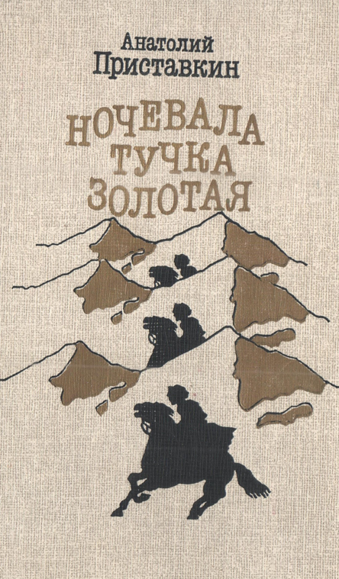
Художник-иллюстратор | Бернштейн Григорий Михайлович
Издание | Москва, Советский писатель, 1988
Вид | Заставка
Техника | Коллаж, печать
Эпизод  из повести | «"Кавказ! Кавказ!" Что за Кавказ?  … чернобородый, взбалмошный горец Хаджи Мурат…  …предводитель мюридов имам Шамиль…  …Был еще Печорин, …, тоже ездил по Кавказу». (Глава 1)
Комментарий | На переплетной крышке данного издания изображены три всадника. Изображение трижды повторяющееся. Это и есть не кто иные, как Хаджи Мурат, имам Шамиль и Печорин. По мнению автора, оно должно быть хорошо известно детдомовской шантрапе. Интересно также, что иллюстрация копирует изображение с пачки папирос «Казбек».

Иллюстрация* |  |  | 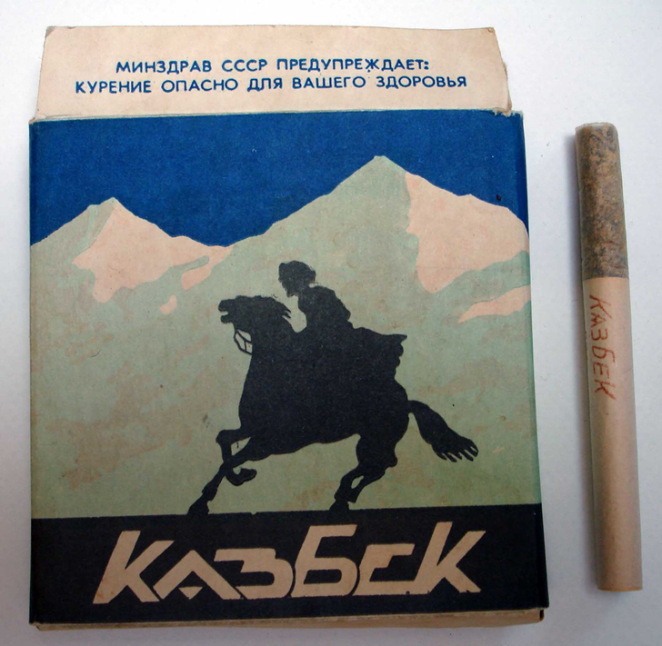
Художник-иллюстратор |  |  | Точного ответа нет, авторство дизайна приписывают нескольким художникам.
Издание |  |  | *Данное изображение не является иллюстрацией к повести, но картинка, изображенная на пачке папирос, послужила иллюстрацией к изданию с предыдущей страницы  (Москва, Советский писатель, 1988).
Вид
Техника
Эпизод  из повести |  |  | «Да вот еще папиросы!  На фоне изломанных белоснежных гор скачет, скачет  в черной бурке всадник на диком коне. Да нет, не скачет,  а летит по воздуху. А под ним неровным, угловатым шрифтом название: "КАЗБЕК".  …воззрился на драгоценную коробочку маленький оборвыш Колька.  Искал корочку хлебную, оставшуюся от раненых, чтобы подобрать, а увидел: "КАЗБЕК"!» (Глава 1)
Комментарий |  |  | Нам было любопытно найти данное изображение.  А. Приставкин подробно описал эту пачку папирос в самом начале повести. И мы в этом удостоверились полностью.
Иллюстрация |  | 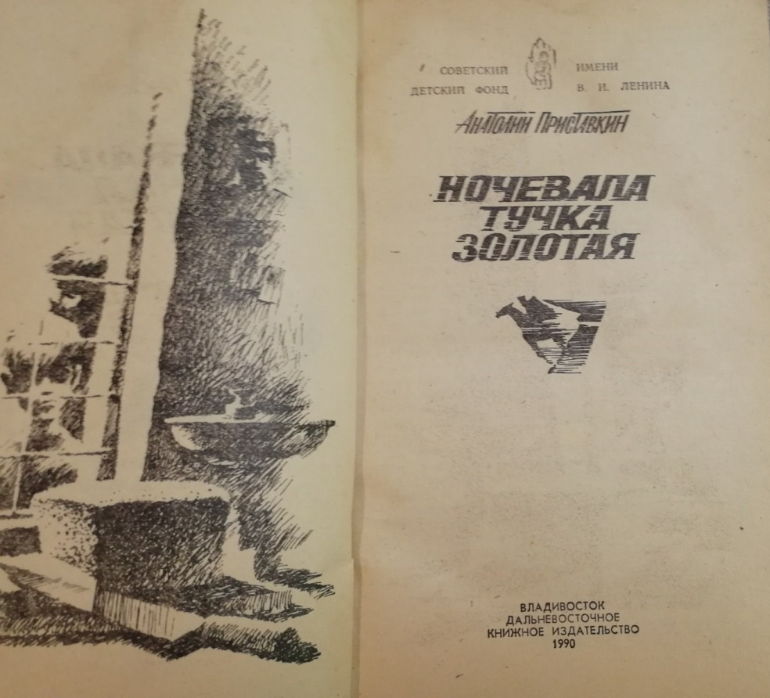
Художник-иллюстратор |  | Не установлен нами
Издание |  | Владивосток, Дальневосточное книжное издательство, 1990
Вид |  | Фронтопсис
Техника |  | Офорт
Эпизод  из повести |  | «Самой заветной, да и несбыточной мечтой любого из них было хоть раз проникнуть в святая святых детдома:  в ХЛЕБОРЕЗКУ, – вот так и выделим шрифтом, ибо это стояло перед глазами детей выше и недосягаемей, чем какой-то там КАЗБЕК!...  …ходить мимо домика, мимо железных дверей не было сил. Ходить и знать, почти картинно представлять, как там,  за серыми стенами, за грязненьким, но тоже зарешеченным окном ворожат избранные, с ножом и весами». (Глава 1)
Комментарий |  | Данная иллюстрация является фронтопсисом в данном издании, как действительно отображающая основную идею повести о том, каким голодным было военное время для детей. Центральной фигурой иллюстрации является булка хлеба. Ведь все мысли детдомовцев были о еде! Рядом с ней большой резак и весы с маленькой гирькой. Мы понимаем, насколько мала была норма выдававшегося кусочка. Фигуры детей за зарешеченным окном на втором плане. Они никому не были нужны. Портрет И. Сталина едва заметен. Сам  А. Приставкин называет то время «жестоким миром взрослых, где царствовал сталинизм» [22].
Иллюстрация |  | 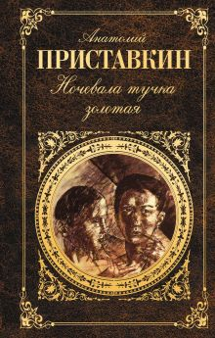
Художник-иллюстратор |  | *Художник Петров-Водкин Кузьма Сергеевич
Издание |  | Москва, Эксмо, 2013
Вид |  | Заставка
Техника |  | Смешанная – масло, уголь, тушь – смешанная
Эпизод  из повести |  | «Две головы Кузьменышей варили по-разному.  Сашка как человек миросозерцательный, спокойный, тихий извлекал из себя идеи. Как, каким образом они возникали  в нем, он и сам не знал.  Колька, оборотистый, хваткий, практичный, со скоростью молнии соображал, как эти идеи воплотить в жизнь. Извлечь, то бишь, доход. А что еще точней: взять жратье.» (Глава 1)
Комментарий |  | *В оформлении обложки и наклейки на корешке данного издания использованы фрагменты работы художника Кузьмы Петрова-Водкина «Головы мальчиков», 1918 г. Художник не мог читать данного произведения. Но мы можем отметить, как и во многих работах «гения русской живописи» Петрова-Водкина, в этой картине присутствует принцип единства и борьбы противоположностей, воплощением которого являлись в повести главные герои Сашка и Колька. Поэтому данная работа художника Петрова-Водкина и была использована издателями книги в качестве иллюстрации для изображения двух голов Кузьменышей.  На наш взгляд, очень удачное совпадение.
Иллюстрация |  |  |  |  | 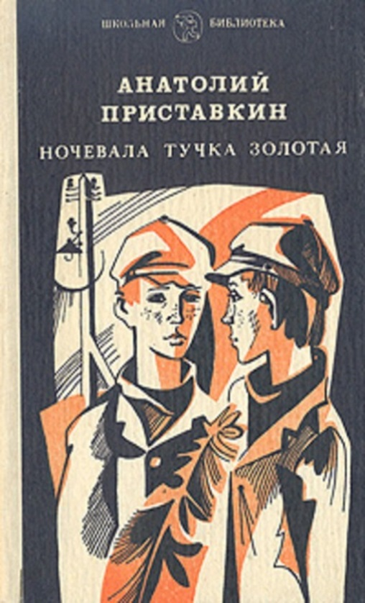
Художник-иллюстратор |  |  |  |  | Не установлен нами
Издание |  |  |  |  | Не установлено нами
Вид |  |  |  |  | Заставка
Техника |  |  |  |  | Графика
Эпизод  из повести |  |  |  |  | «А Кузьменыши первые в другом. Они первые поняли, как прожить им зиму сорок четвертого года и не околеть.  Когда революцию в Питере делали, небось, кроме почты  и телеграфа, да вокзала, и хлеборезку не забыли приступом взять!» (Глава 1)
Комментарий |  |  |  |  | На обложке данного издания серии «Школьная библиотека» изображены мальчики, похожие на советских пионеров. Возможно, художник-иллюстратор взял данное сходство  за идею. Пионер (от фр. pionnier, pion – первопроходец, зачинатель) – значит, первый. «А Кузьменыши первые…»
Иллюстрация |  |  |  | 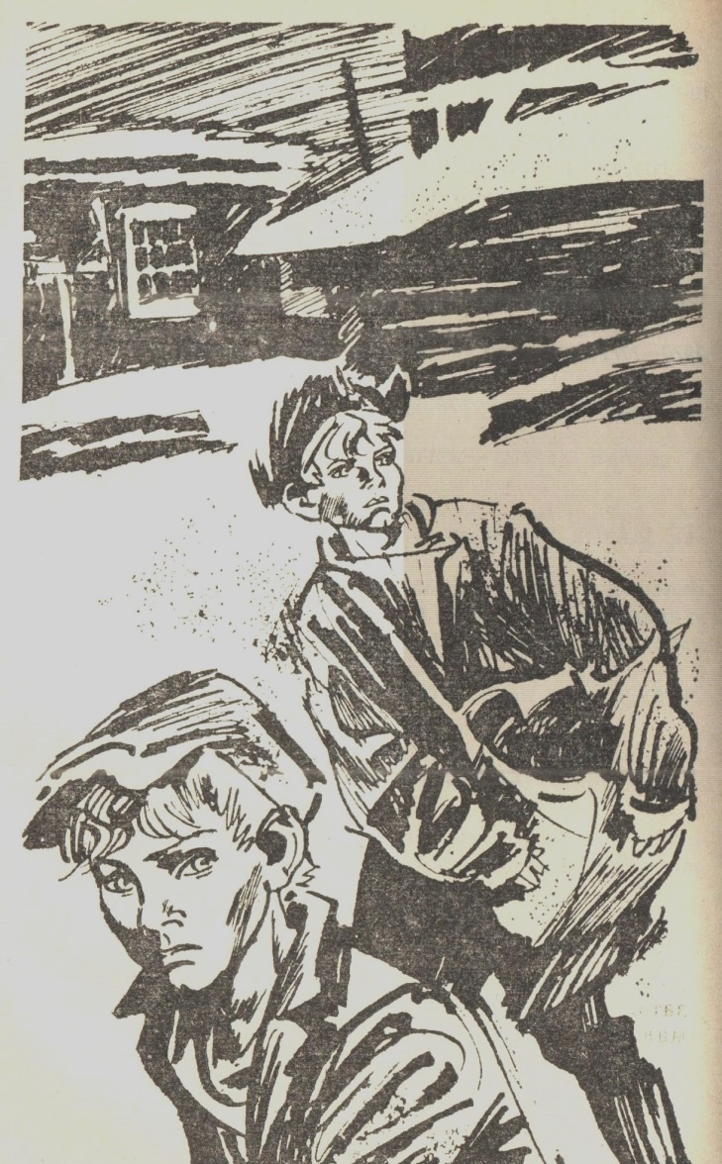
Художник-иллюстратор |  |  |  | Лисогорский Марк Наумович
Издание |  |  |  | Москва, Известия, 1989
Вид |  |  |  | Заставка
Техника |  |  |  | Линогравюра
Эпизод  из повести |  |  |  | «…оттаскивали Кузьменыши землю подальше в лес.  В карманы клали, за пазуху, не в руках же нести. Пока  не догадались: сумку холщовую от школы приспособить». (Глава 1)
Комментарий |  |  |  | На иллюстрации изображены одиннадцатилетние подростки, но их взгляды не по-детски суровые и строгие. Герои одиноки в целом мире.
Иллюстрация | 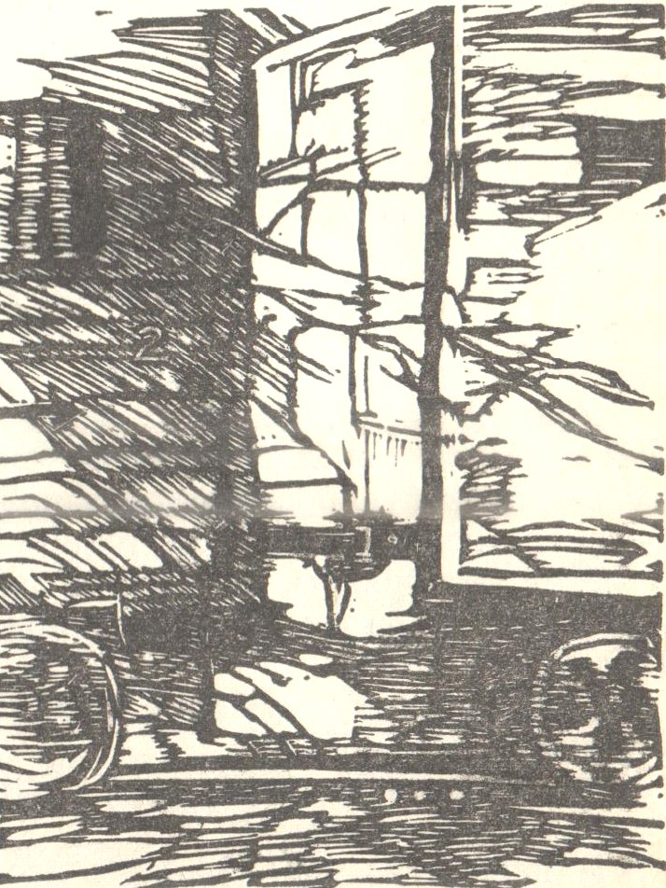
Художник-иллюстратор | Болюх Петр Иванович
Издание | Свердловск, Средне-Уральское книжное издательство, 1991
Вид | Заставка
Техника | Линогравюра
Эпизод  из повести | «…неужто тронулись, поехали?  А тут, помедлив, дернул вагон еще раз, посильней, клацнул, железом заскрежетал и правда поехал! Это стало ясно  по легкому поскрипыванью, по редким пока толчкам  да перестукам.» (Глава 3)
Комментарий | Посмотрим внимательно – две половинки вагонов, крепко сцепленные между собой. Это два брата Кузьменыша, как две половинки, а вместе – одно целое.

Иллюстрация | 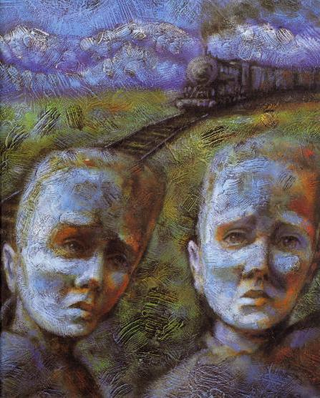
Художник-иллюстратор | Не установлен нами
Издание | Картинка из интернета
Вид | Не установлен нами
Техника | Масляная текстурная живопись
Эпизод  из повести | «…теперь сами будто от себя с радостью бежим. Летим  в неизвестность, как семена по пустыне». (Глава 3)
Комментарий | Смысл иллюстрации очень глубок и даже философичен. Мы видим на лицах героев блики солнца, за ними – трава  и красивые горы. А герои думают о еде, только о ней. Выражение их лиц трагическое. Пропорции голов вытянуты, как семена, старающиеся прорасти в пустыне.

Иллюстрация | 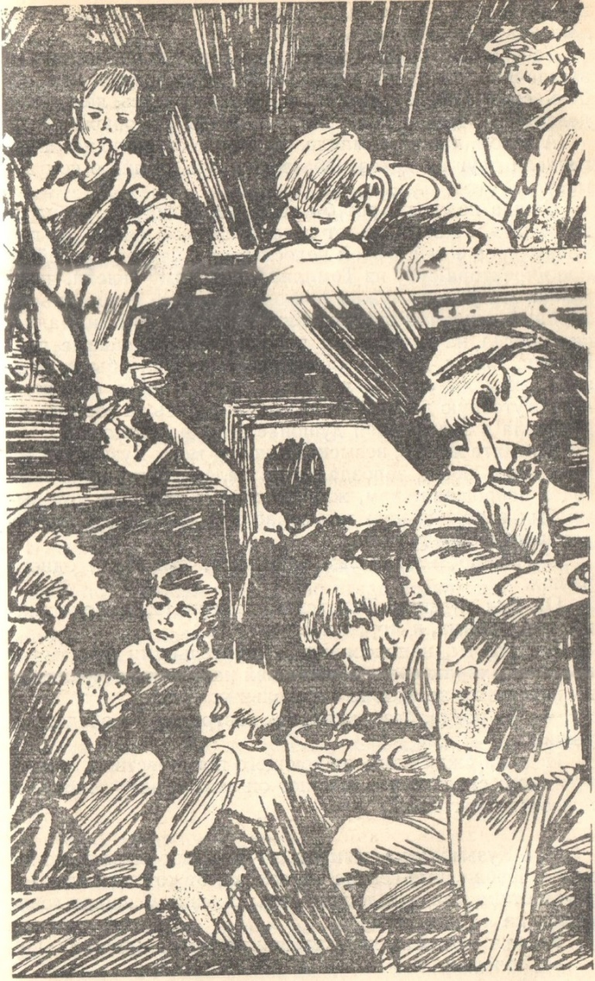
Художник-иллюстратор | Лисогорский Марк Наумович
Издание | Москва, Известия, 1989
Вид | Полосная
Техника | Линогравюра
Эпизод  из повести | «Сверху стало видно, а еще более слышно, как самые запасливые полезли в карманы, в торбочки, в мешочки, загашнички и извлекли оттуда съестное». (Глава 3)
Комментарий | По сюжету повести, мы не знакомы с остальными героями-детьми, знаем только, что их было около пятисот.  Но художник прорисовывает десять детей и каждого  в своей позе, со своим выражением лица. Кто-то из них задумчив, кто-то испуган, кто-то жалостно смотрит, кто-то беззаботен, есть взгляды, любопытствующие  и интересующиеся. Лисогорский хочет познакомить нас поближе с безымянными героями повести. И это вызывает  у нас теплые чувства.

Иллюстрация | 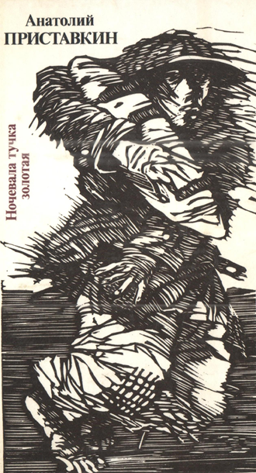  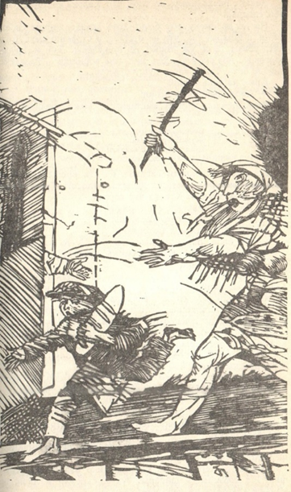
Художник-иллюстратор | Болюх Петр Иванович
Издание | Свердловск, Средне-Уральское книжное издательство, 1991
Вид | Заставка | Полосная
Техника | Линогравюра
Эпизод  из повести | «Деваха сразу пришла в себя. В Колькин рукав вцепилась намертво.  – Когда потом? Сейчас плати! – И взвизгнула: – Де-н-ги!...  … Так это все выглядело: впереди Сашка с батоном, потом Колька, а по его пятам пшеничная деваха…  …Крик на весь базар:  – Держи-и! Укра-а-а-ал!..  … Вот-вот ухватит». (Глава 4)
Комментарий | Та самая, с нее-то все  и началось. Голодный,  с трудом выживающий в военное время детдомовский подросток. В одежде и шапке не по размеру, босой, с огромным батоном  на плече, Сашка похож  на чучело. Иллюстрация вызвала во мне чувство панического страха. | Один из переломных моментов в повести, когда стараются схватить воришку. Вместе с художником мы переживаем за героя и, как в кино, подгоняем его. С помощью уверенных линий и штрихов мы ощущаем скорость погони. В широком беге Кольки – его ловкость и, вместе с тем, страх быть пойманным, а прямые конечности девахи-торговки подчеркивают ее неуклюжесть.

Иллюстрация | 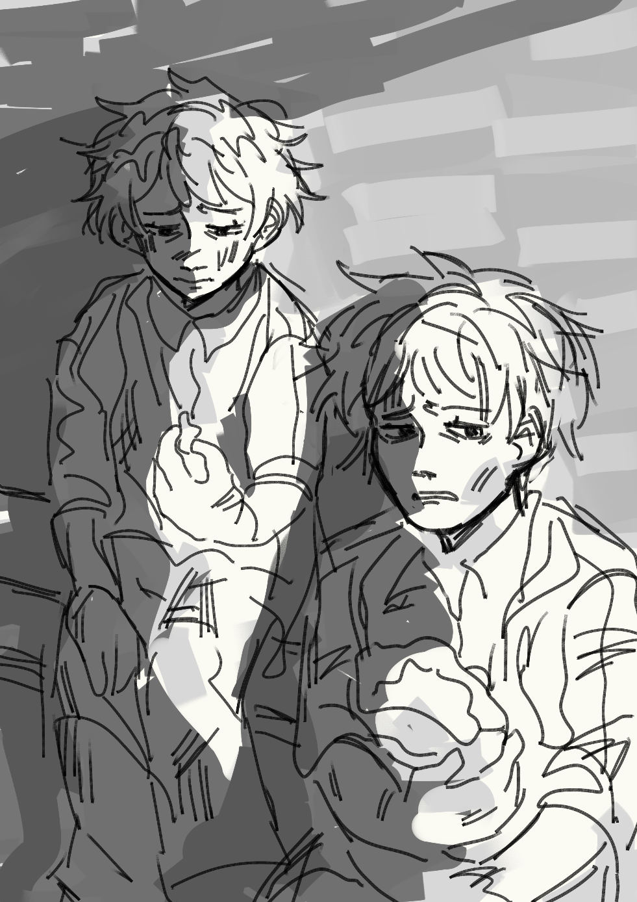
Художник-иллюстратор | Слинкина Станислава Григорьевна
Техника | Компьютерная графика
Эпизод  из повести | «Батон кормил Кузьменышей долго.  Нутро они выгрызли, до крошки, до пылинки вылизали  и съели. А вот форма…  Жесткая корка стала им сосудом, ее берегли…»  «Корочка постепенно истончилась, подмокла и на какой-то несчитанный день после Воронежа кормящий сосуд распался на мелкие кусочки. Их, не без сожаления, тут же съели». (Глава 5)
Комментарий | Мои нарисованные герои измучены тем, что чувство голода не покидает их. Впереди Колька. Он жадно прижимает  к себе свою половинку батона. На лице – сожаление. Сзади Сашка. Он, доедая последнюю крошку, думает о том, как они будут кормиться дальше.

Иллюстрация | 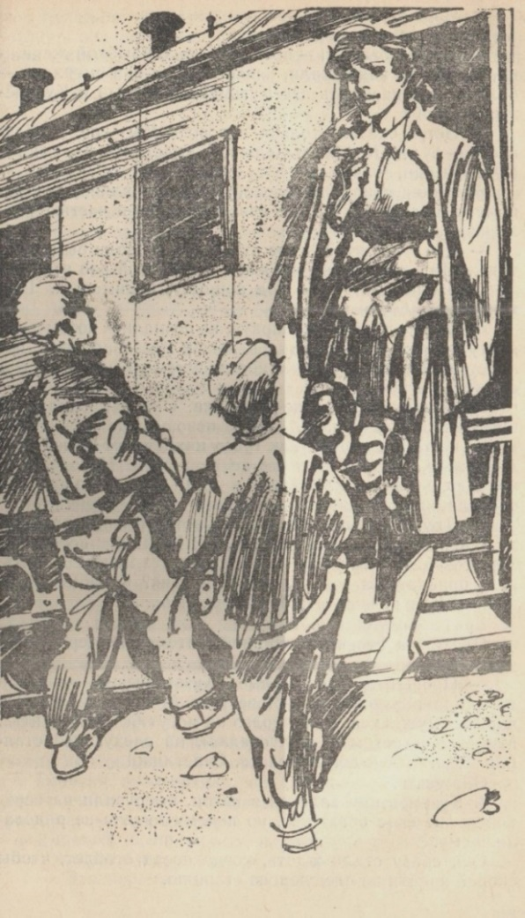
Художник-иллюстратор | Лисогорский Марк Наумович
Издание | Москва, Известия, 1989
Вид | Полосная
Техника | Линогравюра
Эпизод  из повести | «… женщина стояла у входа в их вагон.  Сашка даже рот открыл от удивления, и оттуда вывалилась белая непрожеванная каша из недоспелых семечек.  Да и Колька опупело, сам не свой, уставился на нее. Такая это была неожиданная женщина.  Молода, наверное, молода, темноволоса, густые длинные волосы небрежно откинуты назад. Глаза у женщины были черные, посверкивающие изнутри, непонятно какой глубины и обволакивающей теплой ласки; и губы, это были крупные, живые губы, они жили как бы сами по себе  и ничем не были замазаны, что понравилось братьям больше всего. Еще была в лице у женщины гордая восточная величавость. Голову свою она держала высоко, как держат только богини и царицы». (Глава 5)
Комментарий | Действительно, царицу изобразил художник. Женщина очень красива. Братья смотрят на нее снизу вверх. Так тонко художник подсказывает нам, что оба брата были очарованы и влюбились в нее с первого взгляда.

Иллюстрация | 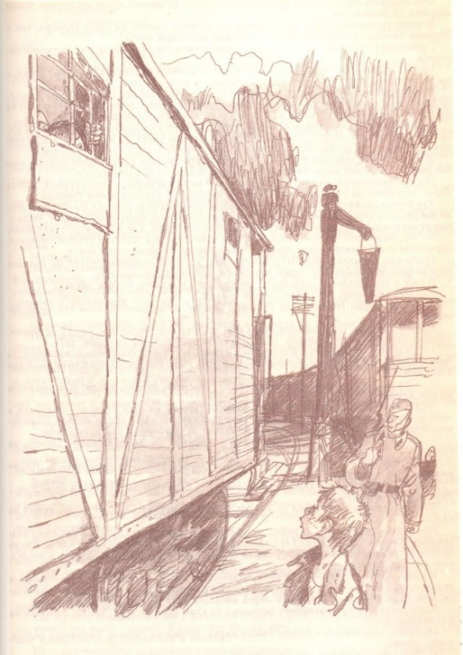
Художник-иллюстратор | Гальдяев Владимир Леонидович
Издание | Москва, Москва, 1989
Вид | Полосная
Техника | Графика
Эпизод  из повести | «…он промолчал. О странных вагонах на дальнем тупике  за водокачкой. На те вагоны он набрел случайно, собирая вдоль насыпи терн, и услыхал, как из теплушки,  из зарешеченного окошечка наверху кто-то его позвал.  Он поднял голову и увидел глаза, одни сперва глаза: то ли мальчик, то ли девочка. Черные блестящие глаза, а потом рот, язык и губы. Этот рот тянулся наружу и произносил лишь один странный звук: "Хи"…  … закричал голос, и вдруг ожило деревянное нутро вагона. В решетку впились детские руки, другие глаза, другие рты, они менялись, будто отталкивали друг друга, и вместе с тем нарастал странный гул голосов, словно забурчало в утробе у слона.  И тут, неведомо откуда, объявился вооруженный солдат.  Он стукнул кулаком по деревянному борту вагона,  не сильно, но голоса сразу пропали, и наступила мертвая тишина. И руки пропали. Остались лишь глаза, наполненные страхом». (Глава 6)
Комментарий | Вот и водокачка, и теплушка, и зарешеченное окошечко,  и черные блестящие глаза, и вооруженный солдат. С какой педантичностью художник все прорисовывает! И нам кажется, что мы слышим крики, гул голосов.  И представляем, как вот-вот появятся детские руки, протянутые в голодной мольбе.
Иллюстрация | 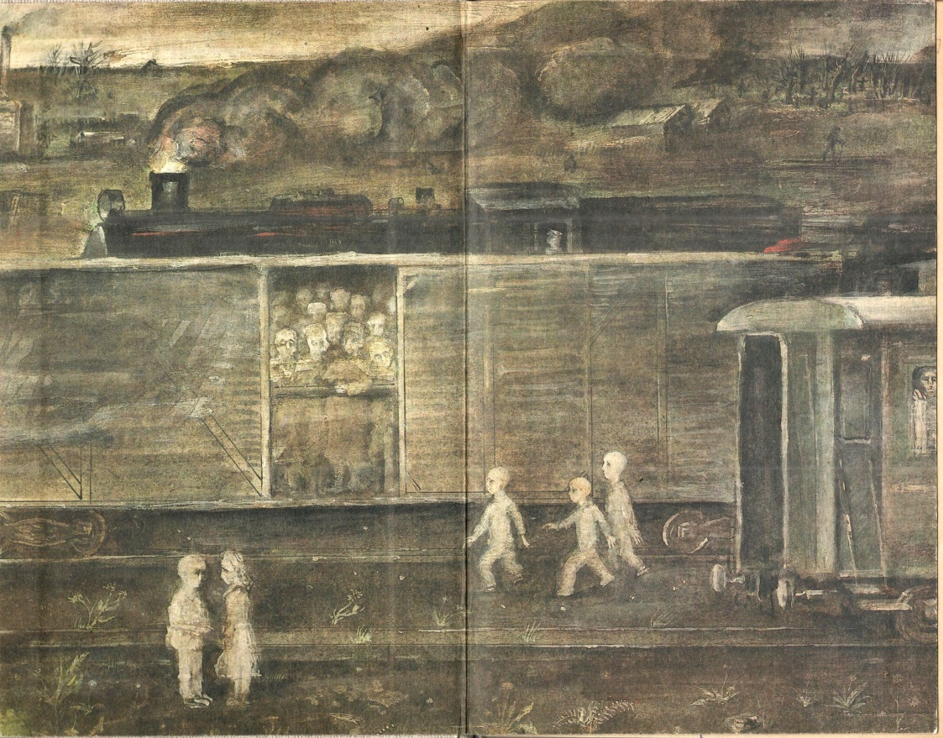
Художник-иллюстратор | Бернштейн Григорий Михайлович
Издание | Москва, Советский писатель, 1988
Вид | Разворотная
Техника | Живопись
Эпизод  из повести | «… странная такая встреча на станции Кубань с эшелоном, из которого к нам тянули руки наши сверстники: "хи! хи!" Наши поезда постояли бок о бок, как два брата-близнеца, не узнавшие друг друга, и разошлись навсегда, и вовсе ничего не значило, что ехали они – одни на север, другие – на юг.  Мы были связаны одной судьбой». (Глава 6)
Комментарий | Данное издание оказалось особенно интересным.  На форзаце и нахзаце изображены отдельные части локомотивов, вагонов. Но приглядевшись, мы поняли, что перед нами диптих (две иллюстрации объединены одним эпизодом). На форзаце поезд едет в Европу, на нахзаце – на Кавказ. Задумка иллюстратора гениальна.

Иллюстрация | 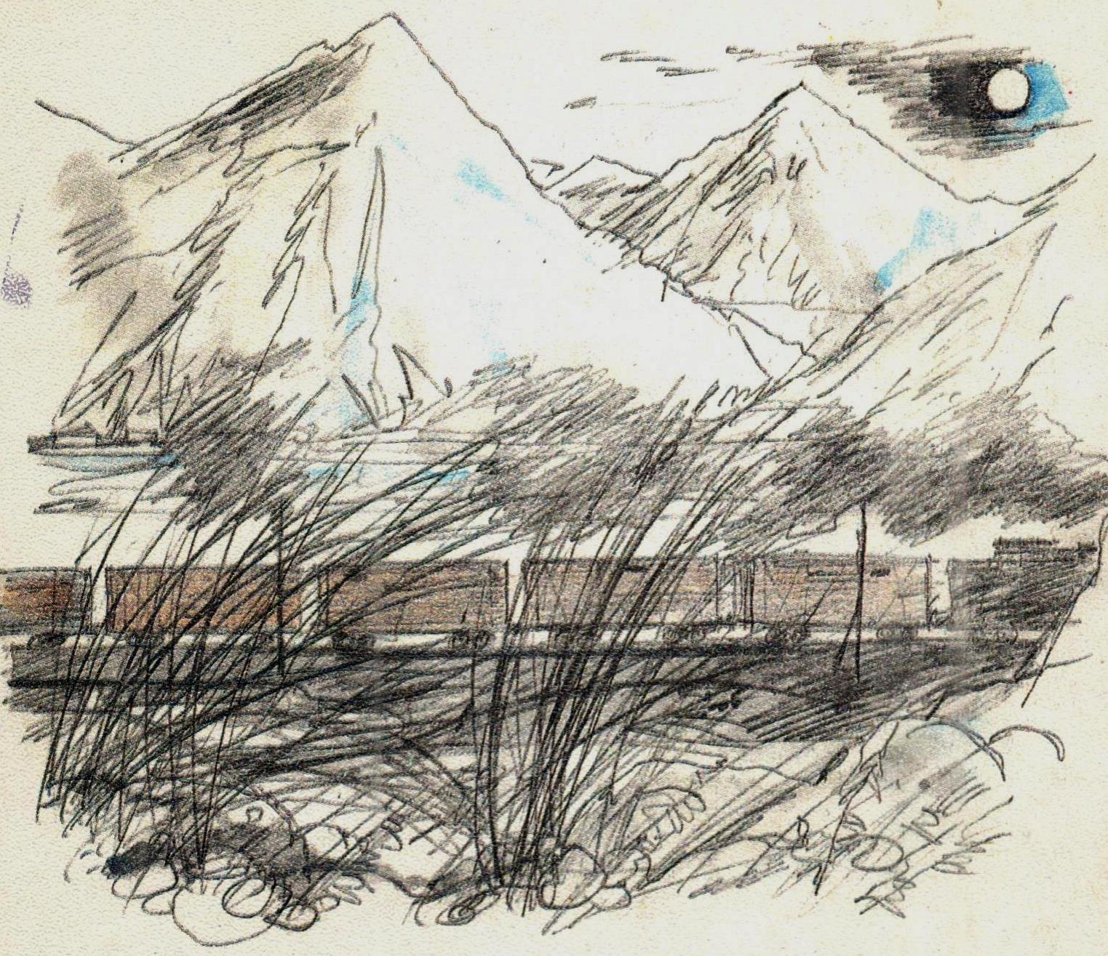
Художник-иллюстратор | Гальдяев Владимир Леонидович
Издание | Москва, Молодая гвардия, 1989
Вид | Концовка
Техника | Графика
Эпизод  из повести | «Он хотел сказать, что это тучки, обыкновенные тучки, которые небесные вечные странники… Но вдруг понял  и осекся. И уже тихо, тихо прошептал:  – Горы? Да?.. – и вдруг, как псих, закричал на весь вагон: – Го-ры! Го-ры-ы!...  Вот и доехали они до Кавказа. До самых настоящих гор…  … в томилинском своем детдоме по возвращении… расскажут главное: как увидели они настоящие в дальней сиреневой дымке белеющие тучки в высоте над горизонтом, прямо по ходу поезда, и как это оказались хребты  и вершины Кавказских гор». (Глава 6)
Комментарий | Вместе с художником мы как бы из-за кустов наблюдаем  за бегущими вагонами, нам слышен их стук и рев паровоза. А внутри вагонов едут дети. Они, как и мы, видят сиреневую дымку и кричат: «Горы? Да?... Го-ры! Го-ры!..»  Но кусты нарисованы небрежными штрихами, художник как будто хотел зачеркать нарисованное, предсказывая  то недоброе, что случится с героями в горах.

Иллюстрация | 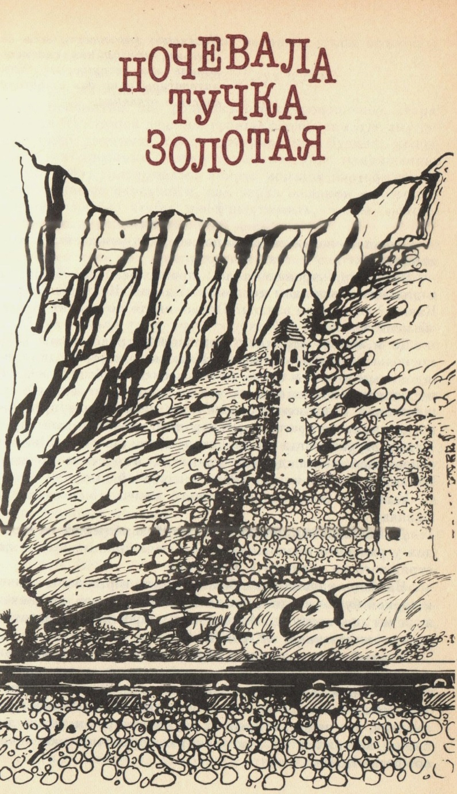
Художник-иллюстратор | Бернштейн Григорий Михайлович
Издание | Москва, Советский писатель, 1988
Вид | Заставка
Техника | Графика
Эпизод  из повести | «Вспомнилась сразу папиросная пачка в руках красавца полковника с зигзагом изломанных вершин, ничуть  не похожих на эти горы.  Они виделись еще с дороги как бы сквозь кисею, реальные, но не настолько, чтобы ощутить их реальность.  В ясное сегодняшнее утро различались все складки ущелий на серых склонах, как и ледяные натеки, сходящие белыми кривыми штрихами вниз». (Глава 7)
Комментарий | Эта одна из немногих пейзажных иллюстраций к повести. Художник переносит нас на Кавказ. Мы с героями  с интересом рассматриваем складки ущелий на серых склонах. «Кривыми штрихами вниз» – подсказал иллюстратор.
Иллюстрация | 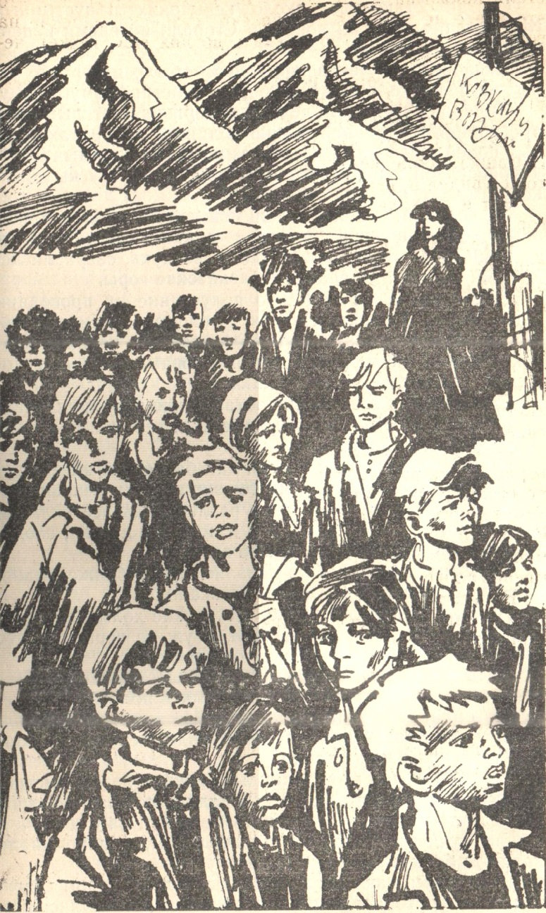
Художник-иллюстратор | Лисогорский Марк Наумович
Издание | Москва, Известия, 1989
Вид | Полосная
Техника | Линогравюра
Эпизод  из повести | «…повели детей, выстроив в колонну, по пять человек  в ряду. Но сразу же выяснилось, что никто строем ходить  не умеет, да и не хочет, а шли кучками, сбившись  по детдомам, и напоминали каких-то беженцев  при отступлении…  … лица, как на подбор, были усмешливые, любопытствующие, в крайнем случае недоверчивые или испуганные». (Глава 7)
Комментарий | Мы как будто встречаем детей на той станции. Художник для нас прорисовывает каждое лицо. В переднем правом углу мальчик с любопытствующим лицом, за ним взрослая девочка с недоверчивым взглядом. За девочкой – мальчик,  а за ним еще мальчик. Он смотрит с усмешкой.  У маленького мальчика – испуганный взгляд. Лисогорский продолжает нас знакомить с героями повести.
Иллюстрация | 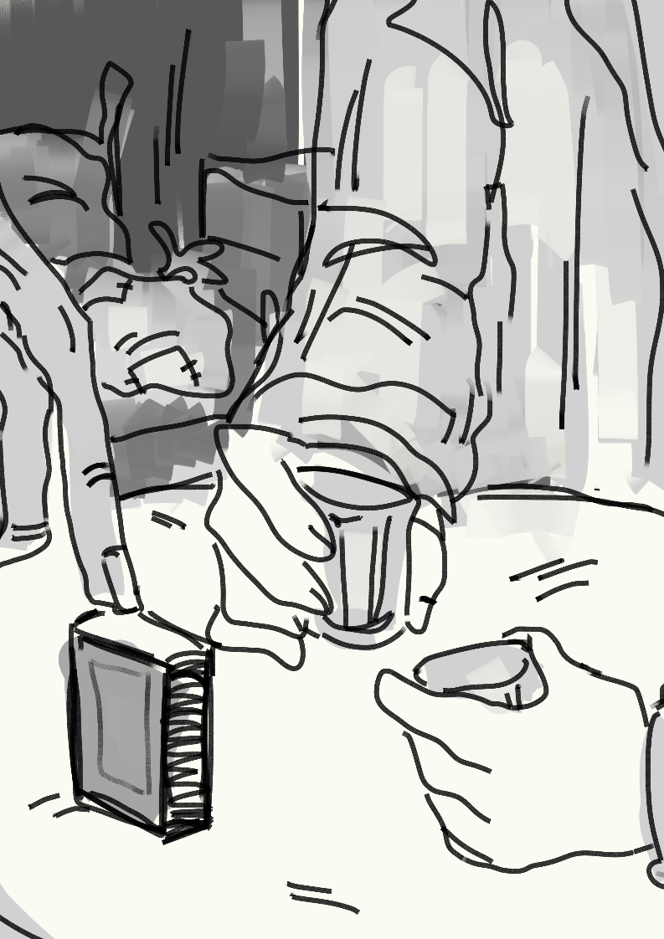
Художник-иллюстратор | Слинкина Станислава Григорьевна
Техника | Компьютерная графика
Эпизод  из повести | «Откуда-то достал (Илья) спичечный коробок, стал показывать братьям, как у них на транспорте вымеряют бутылку. Спичечная коробка в рост называется "машинист", на ребро – "помощник машиниста", а плашмя – "кочегар"… Так и спрашивают, когда садятся, как, мол, будем поддавать, по машинисту или по его помощнику?  Братья дружно попросили лить по машинисту! Им эта игра понравилась.» (Глава 11)
Комментарий | Игра совсем не для одиннадцатилетних подростков. Они еще неумело держат стаканы в своих кулачках. А вот палец Ильи прорисован, он надменно выставлен на коробке. Сейчас он сыграет с братьями злую шутку. На заднем фоне, на кровати, в залатанном мешке ждет Илью добыча  от близнецов – плата за доверчивость.

Иллюстрация | 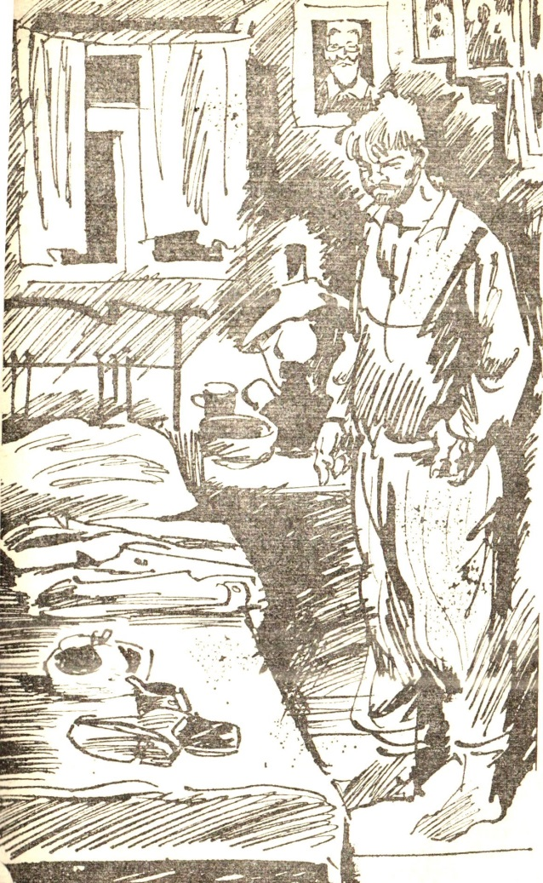
Художник-иллюстратор | Лисогорский Марк Наумович
Издание | Москва, Известия, 1989
Вид | Полосная
Техника | Линогравюра
Эпизод  из повести | «Поднимал, каждую вещь отдельно осматривал, не спеша,  и складывал рядком на постель.  Потом снова прошелся, в обратном порядке, щупал, прикидывая, сколько же такие пальто, да шапка, да ботинки крепкие, высокие, на кожемите, стоят… Пальто суконное, новенькое, с заграничным клеймом. А шапка своя, в Казани делали, гладенький мех, ласковый на ощупь… Не мех, кыска…». (Глава 11)
Комментарий | Насколько близок к тексту Лисогорский, настолько же он позволяет себе привнести в повесть свое. Портреты  и Образа за спиной Ильи вымышлены художником, их нет  в тексте повести. Но нам от этого только интереснее. Мы рассматриваем все: от занавесок на окне до тех самых Образов. В Илье нет ничего святого, он стоит к образам спиной.

Иллюстрация | 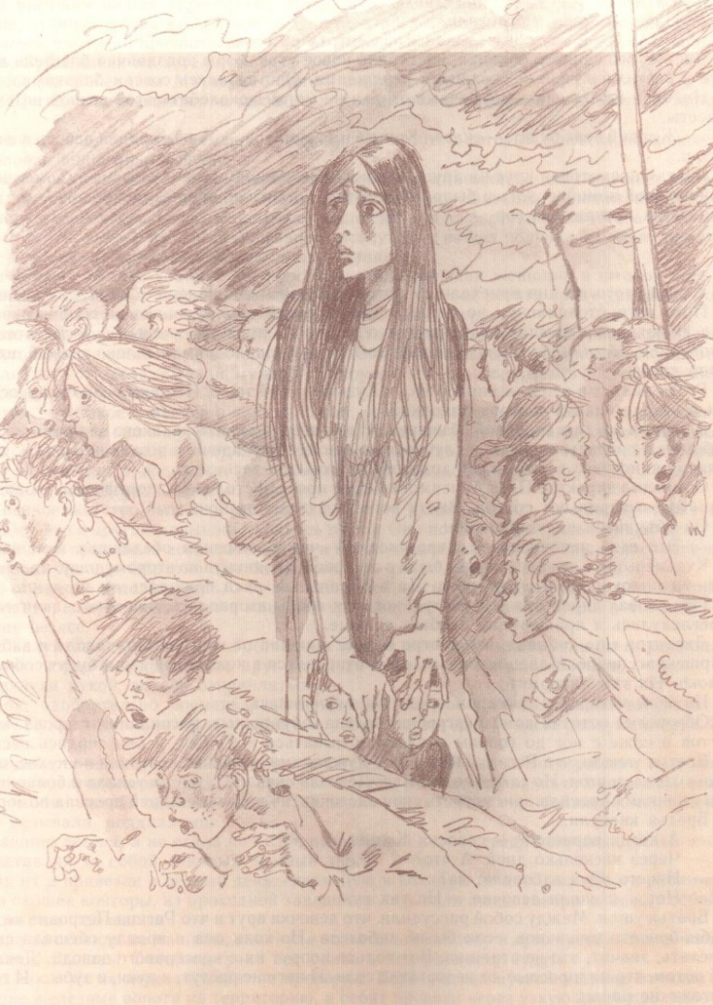
Художник-иллюстратор | Гальдяев Владимир Леонидович
Издание | Москва, Молодая гвардия, 1989
Вид | Концовка
Техника | Графика
Эпизод  из повести | «- Горим! Горим!..  … вместе со всеми в панике бросились к выходу… Задние подмяли передних, началась свалка. В темноте кому-то отдавили пальцы рук, разбили нос…  Высыпали во двор и окунулись в голоса, в беготню, в яркий и жаркий свет, в какую-то зловеще-веселую панику…  Суеты было много, никто ничего не понимал, все бежали  и все кричали. Стало видно, что горит дом…  …увидели и воспитательницу. Прижав к себе судорожно мужичков, она стояла посреди всей этой суетни, одна, такая застывшая, будто онемелая, в огромных глазах ее был страх». (Глава 14)
Комментарий | Воспитательница с мужичками в центре всей беготни  и паники. На этой иллюстрации Регина Петровна не царица, как у Лисогорского. Ее, онемевшую от страха, хочется спасти. Все линии штриховки направлены в одну сторону,  а волосы молодой женщины - строго сверху вниз, что отделяет героиню от всех других.

Иллюстрация | 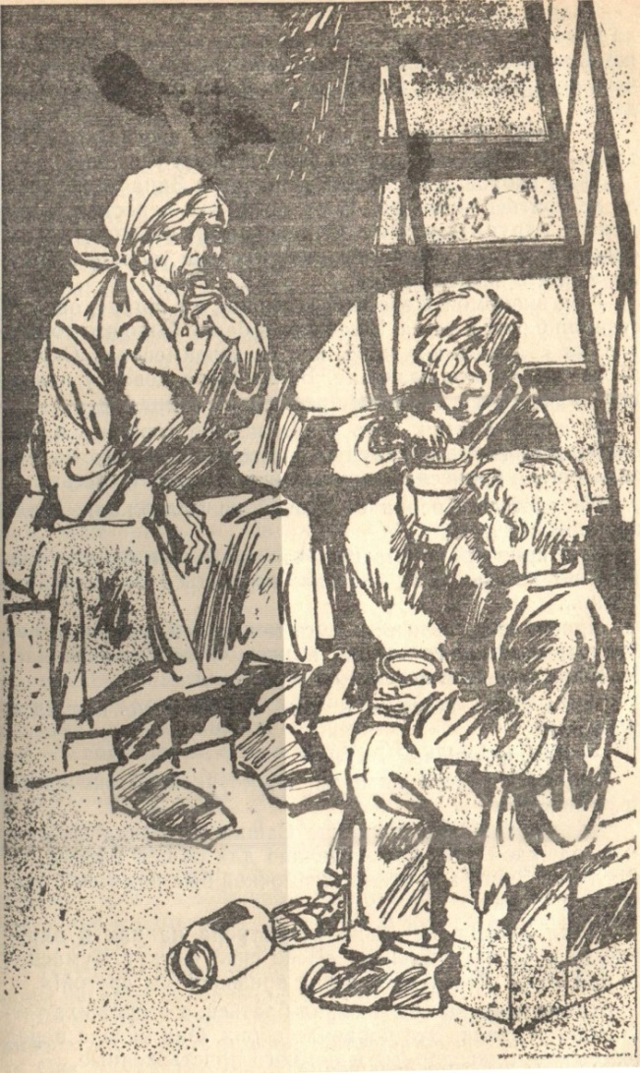
Художник-иллюстратор | Лисогорский Марк Наумович
Издание | Москва, Известия, 1989
Вид | Полосная
Техника | Линогравюра
Эпизод  из повести | «Тетка Зина посадила их на ящик под лесенкой, достала банку, наполненную какой-то желтой кашицей, похожей на детский понос…  - Это икра… Баклажанной прозывается. Ее бы  по-нормальному с хлепцем, да хлепца-то нету. Без хлепца, значит…  Под знакомой железной лесенкой, на ящике, она поставила банку и ушла. Но теперь в банке было что-то другое,  не "блаженная" икра, как ее переименовал Сашка, забыв настоящее название. Банка была доверху наполнена ароматным сладким-пресладким повидлом.  И опять братья, хоть старались не торопиться, все срубали за какие-то секунды. Но тетка Зина, видать, была начеку  и принесла вторую банку, а потом и третью». (Глава 15)
Комментарий | И снова Лисогорский знакомит нас с очередным второстепенным персонажем, теткой Зиной. Задумчиво глядит она поверх голов Кузьменышей. Печалится об их судьбе.

Иллюстрация | 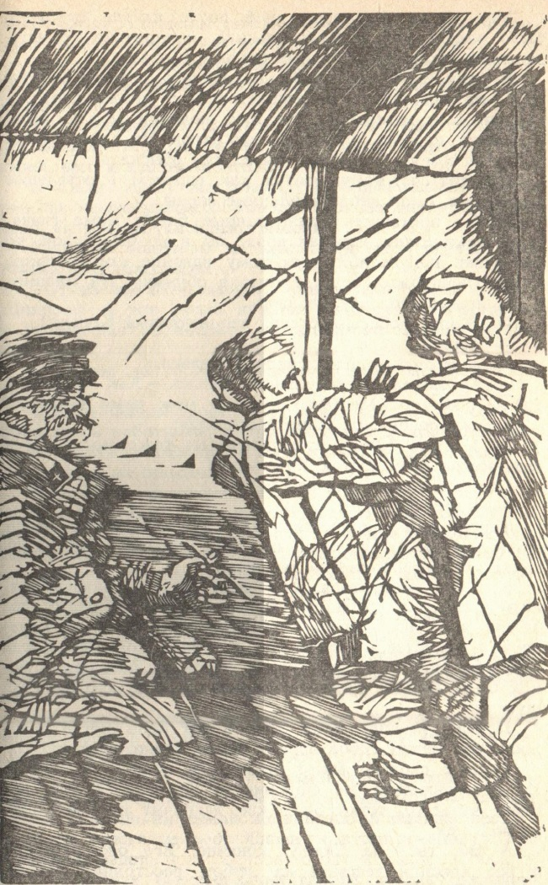
Художник-иллюстратор | Болюх Петр Иванович
Издание | Свердловск, Средне-Уральское книжное издательство, 1991
Вид | Полосная
Техника | Линогравюра
Эпизод  из повести | «Как только в цехе оставались он да закрывальщик, а банки скапливались на длинном, обитом железом столе за спиной закрывальщика, Митек начинал громко насвистывать мелодию песенки: "Дорогой товарищ Сталин, приезжай ты в наш колхоз…"  Кузьменыши по очереди оставляли конвейер и торопились на призывную мелодию, как небось не поторопился бы  в родной колхоз сам товарищ Сталин…  Главное во всем этом деле – успеть спрятать банки близ конвейера, пока никто не видел из взрослых». (Глава 17)
Комментарий | Все линии у Болюха выверены, ни одной лишней, ни одного неоправданного штриха. По наклону туловищ мальчиков, по повороту голов мы понимаем, что они напряжены. Линии хаотичны на их спинах. А закрывальщик спокоен, он прорисован мягкими, тонкими линиями.

Иллюстрация | 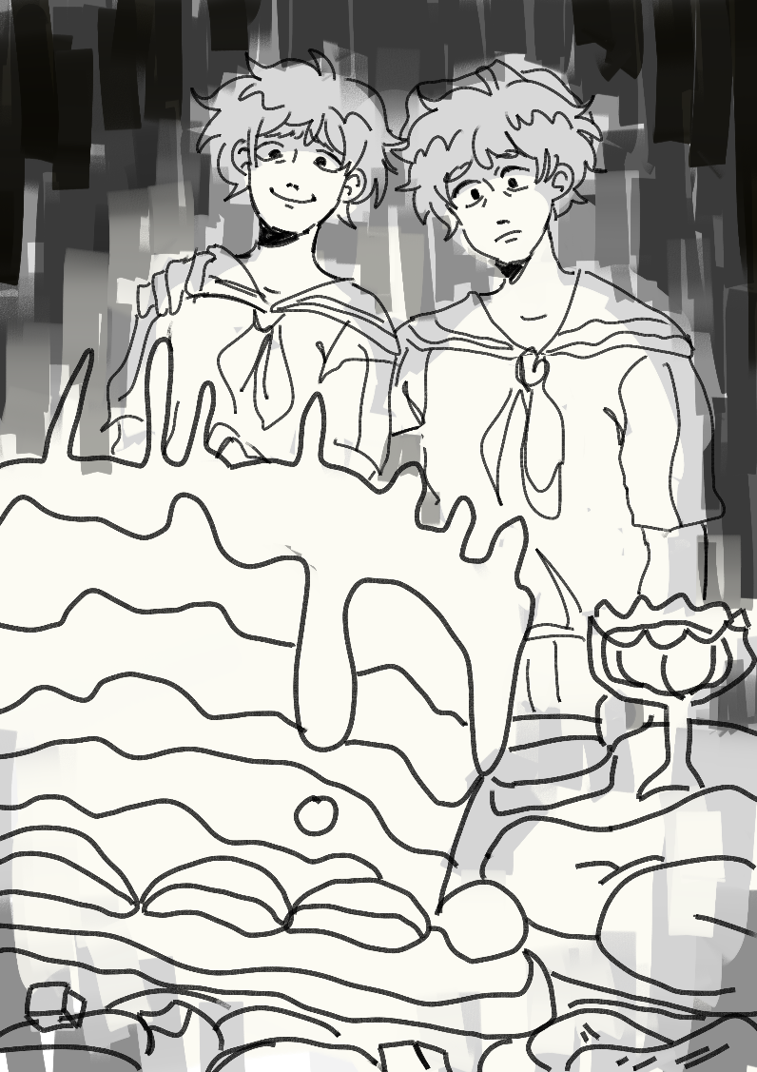
Художник-иллюстратор | Слинкина Станислава Григорьевна
Техника | Компьютерная графика
Эпизод  из повести | «Из-за переживаний не сразу разглядели Кузьменыши, какой стол им приготовили. Вот это был стол! Если бы всю заначку их выложить, до единой баночки, все равно не было бы такой красоты, какую они увидели на том столе.»  (Глава 24)
Комментарий | Самый радостный момент в жизни героев. И в тот момент они действительно счастливы. Вы видите, они позируют мне, как фотографу? Один из них улыбается первый  и последний раз в своей жизни. В этот раз задумчив не Сашка, а Колька, хотя он еще и не догадывается, какая трагедия ждет его завтра.  Близнецов я нарядила в костюмчики, подаренные Региной Петровной. День рождения все же.

Иллюстрация | 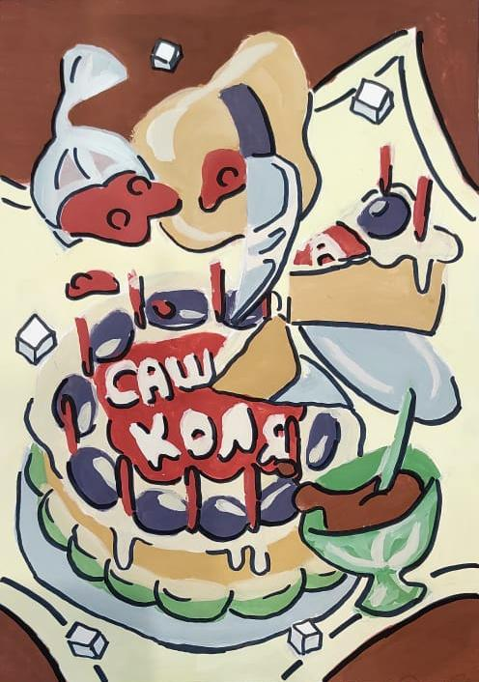
Художник-иллюстратор | Слинкина Станислава Григорьевна
Техника | Живопись (гуашь). Декоративная композиция.
Эпизод  из повести | «А еще на столе лежали кусочки сахара, сверкающего гранями, как гора Казбек. А еще отдельной россыпью подушечки кофейные, а еще стоял джем.  А еще: пирог.  Вот о пироге надо бы сказать отдельно.  Это был круглый, многослойный, а потому высокий пирог, еще теплый, как говорят, – он дышал!  Верх пирога был украшен сливами и кусочками яблок  по кругу, а в центре белым молочным кремом было выведено крупно: "КОЛЯ, САША, 17.10.44 г. УРА!" В этот пирог, будто свечечки, были воткнуты одиннадцать золотых камышинок» (Глава 24)
Комментарий | Я набралась смелости представить одну из своих иллюстраций данной повести в ярких красках. Этот вечер для главных героев был «несказанным», «идиллической картинкой».

Иллюстрация | 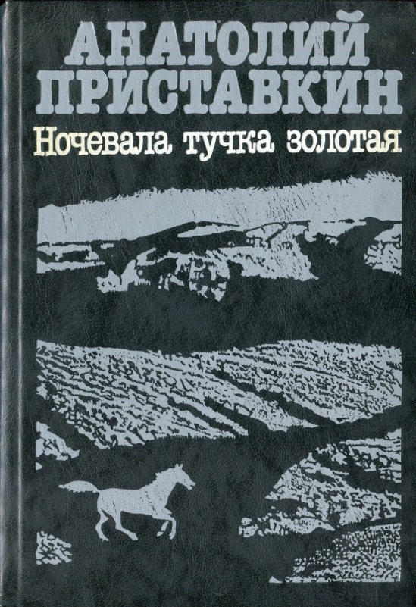
Художник-иллюстратор | Не установлен нами
Издание | Не установлено нами
Вид | Заставка
Техника | Офорт
Эпизод  из повести | «Помню, помню этот несказанный вечер на нашем обетованном хуторке в глубине каких-то предгорий Кавказа… и небо, размытое к вечеру, но чистое, ни облачка. И теплые, нагретые за день травы, и запах сухой, полынный, горьковато-грустный от жесткой здешней земли. И смирная лошадь Демьяна, что паслась невдалеке, – темный силуэт на фоне гор, но не летящий,  не распластанный, как на знакомой картинке, а смирно опущенный мордой вниз, – дополняла нашу идиллическую картинку». (Глава 24)
Комментарий | Иллюстрация-монохром. Одним кадром вошел в жизнь героев этот вечер, так и не осознанным.

Иллюстрация | 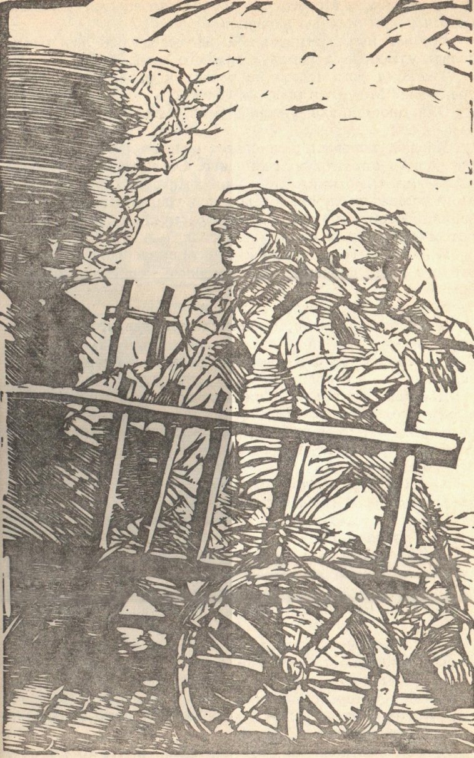
Художник-иллюстратор | Болюх Петр Иванович
Издание | Свердловск, Средне-Уральское книжное издательство, 1991
Вид | Полосная
Техника | Линогравюра
Эпизод  из повести | «Проснулись в сумерках и сразу не поняли, где находятся.  Телега была распряжена, а лошадь паслась рядом, среди кукурузных зарослей. Сам Демьян отчего-то сидел на земле и озирался по сторонам. Лицо его было растерянным, даже бледным.  Братья подняли головы, почесываясь, глядя вокруг».  (Глава 25)
Комментарий | Последний раз братья сидят вместе. Болюх крепко соединил их спиной к спине.

Иллюстрация | 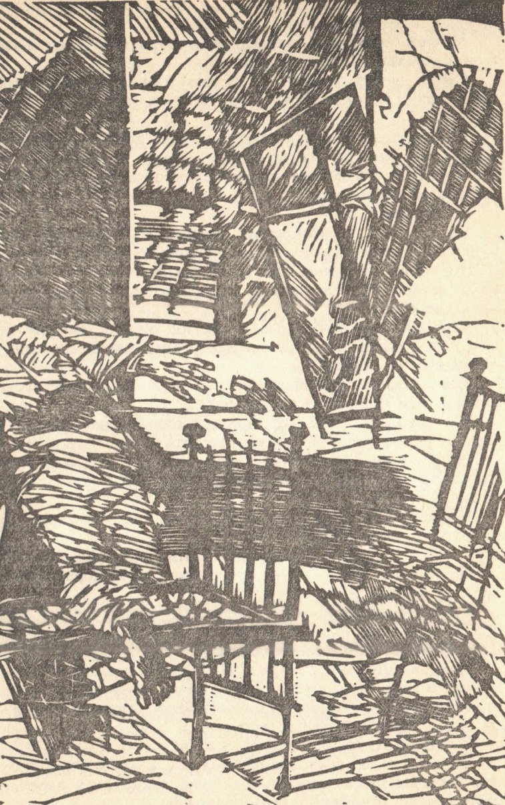
Художник-иллюстратор | Болюх Петр Иванович
Издание | Свердловск, Средне-Уральское книжное издательство, 1991
Вид | Полосная
Техника | Линогравюра
Эпизод  из повести | «Окна в доме были выбиты. Рамы выбиты. Двери, сорванные с петель, валялись тут же плашмя на земле.  В одном из проемов на втором этаже торчала кровать, ее голубая спинка. Пустая створка окна под ветром колотилась о спинку, оттуда несся этот печальный звон». (Глава 25)
Комментарий | И опять все по половинке – полкровати, полстула, половина мальчика. Половинки целого.

Иллюстрация | 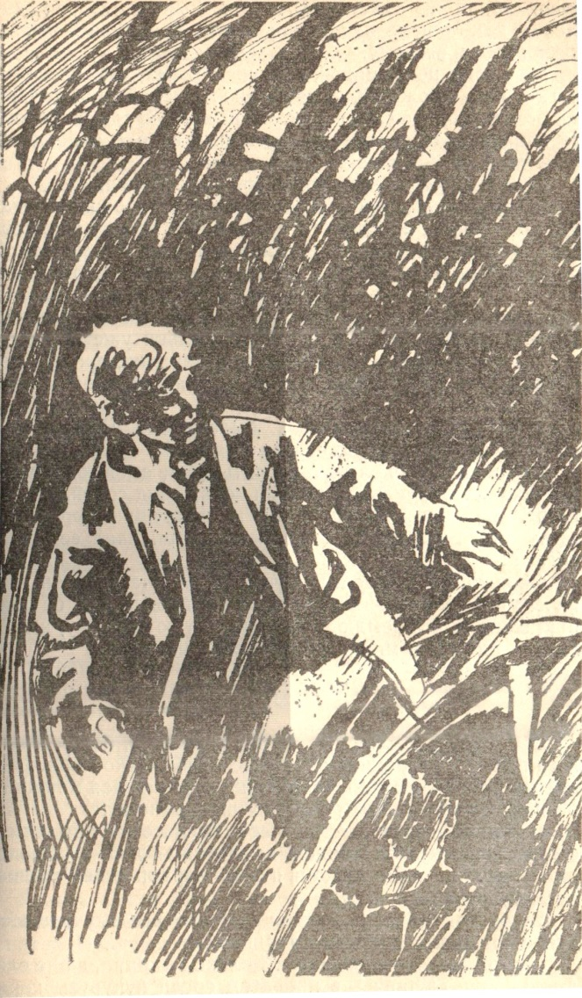
Художник-иллюстратор | Лисогорский Марк Наумович
Издание | Москва, Известия, 1989
Вид | Полосная
Техника | Линогравюра
Эпизод  из повести | «Он бежал, смешно подпрыгивая и поддерживая штаны. Он не знал, преследуют его или нет, потому что, кроме своего собственного дыхания и треска сокрушаемой по пути кукурузы, он уже ничего не слышал». (Глава 25)
Комментарий | Лисогорский сохраняет тайну Приставкина. Мы не понимаем, от кого бежит Колька. Высокой темной стеной встает над ним только кукуруза, обостряя последующие трагические события. Мы рассматриваем иллюстрацию  с предчувствием беды.

Иллюстрация | 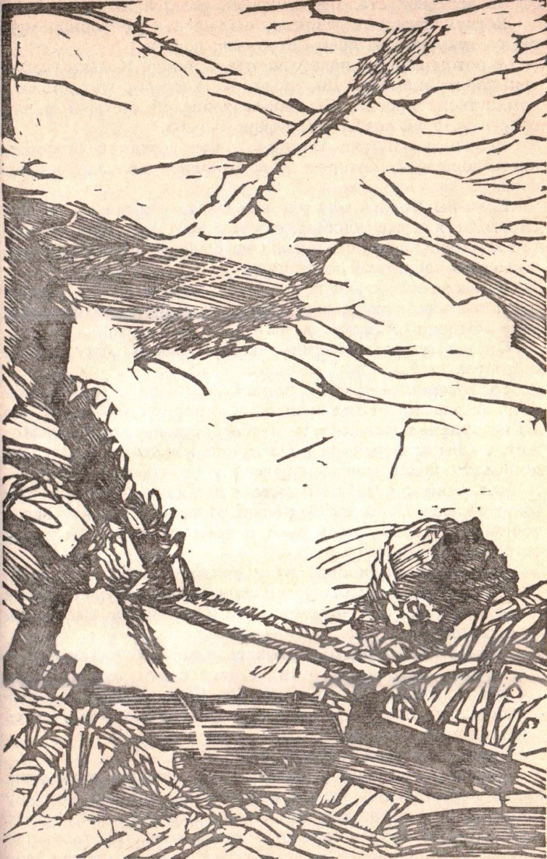
Художник-иллюстратор | Болюх Петр Иванович
Издание | Свердловск, Средне-Уральское книжное издательство, 1991
Вид | Полосная
Техника | Линогравюра
Эпизод  из повести | «Он даже не понял, тяжело ему везти или нет. Да и какая мера тяжести тут могла быть, если он вез брата, с которым они никогда не жили поврозь, а лишь вместе, один как часть другого, а значит, выходило, что Колька вез самого себя». (Глава 27)
Комментарий | Половинка одного, живого, и половинка другого, мертвого. Не сразу понимаешь эту иллюстрацию. Нам ее пришлось внимательно рассмотреть. Или мы еще отказываемся принять факт страшной гибели уже полюбившегося героя?  «Сцену, написанную А. Приставкиным, не часто встретишь в нашей литературе, – пишет сам П. Болюх. – Когда Колька везет на тележке мертвого брата, он будто действует  по инерции, осуществляет прежний их план удрать  с гибельного Кавказа» [23].

Иллюстрация |  |  | 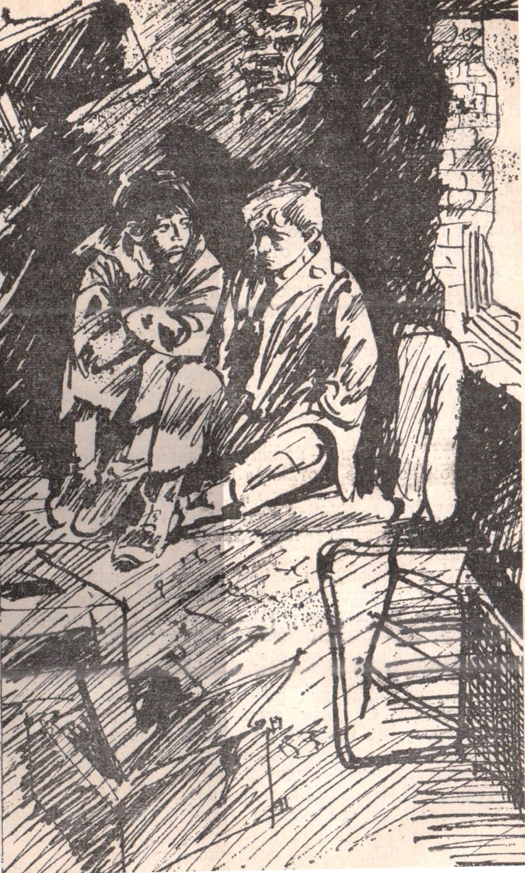
Художник-иллюстратор |  |  | Лисогорский Марк Наумович
Издание |  |  | Москва, Известия, 1989
Вид |  |  | Полосная
Техника |  |  | Линогравюра
Эпизод  из повести |  |  | «Колька лишь взглянул и понял: никакой это не Сашка,  а чужой пацан в прожженном ватнике до голых колен сидит перед ним на корточках и что-то бормочет». (Глава 29)
Комментарий |  |  | Здесь вы можете оставить свой комментарий.
 | Иллюстрация | 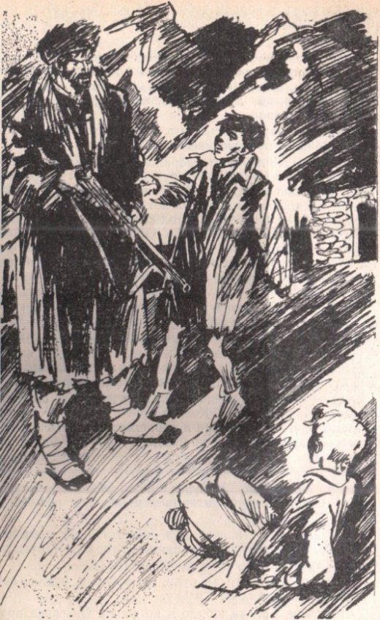 |  | 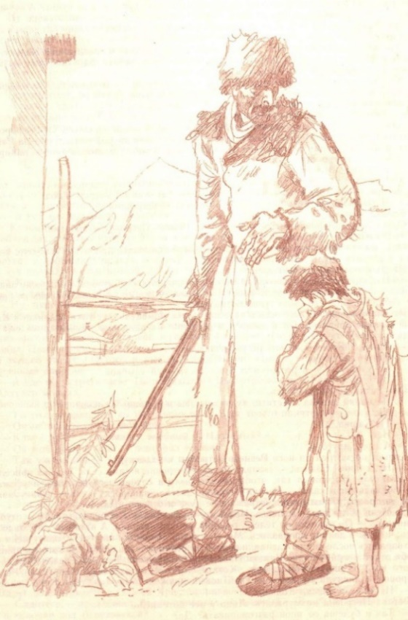
 | Художник-иллюстратор | Лисогорский Марк Наумович |  | Гальдяев Владимир Леонидович
 | Издание | Москва, Известия, 1989 |  | Москва, Молодая гвардия, 1989
 | Вид | Полосная |  | Полосная
 | Техника | Линогравюра |  | Графика
 | Эпизод  из повести | «Колька проснулся и не мог понять, что же происходит. Над ним стоял Алхузур и еще какой-то мужчина, в рыжей бараньей шубе, в зимней шапке и с ружьем в руках…  Алхузур тянул его за руку, державшую ружье, это ружье он направлял на Кольку». (Глава 30)
 | Комментарий | В данном случае один и тот же эпизод проиллюстрирован разными художниками. Линогравюра против графики.  Сюжет в линогравюре воинственен; в графике более мягок.  В линогравюре лицо мужчины злое и, кажется, Алхузур сам бросается на него, а в графике Алхузур плачет, умоляет,  и мужчина уже готов сменить гнев на милость и протягивает руку, чтобы погладить мальчика. Какая из техник передает вызывает больше эмоций? Каждый найдет здесь свой ответ.

Иллюстрация | 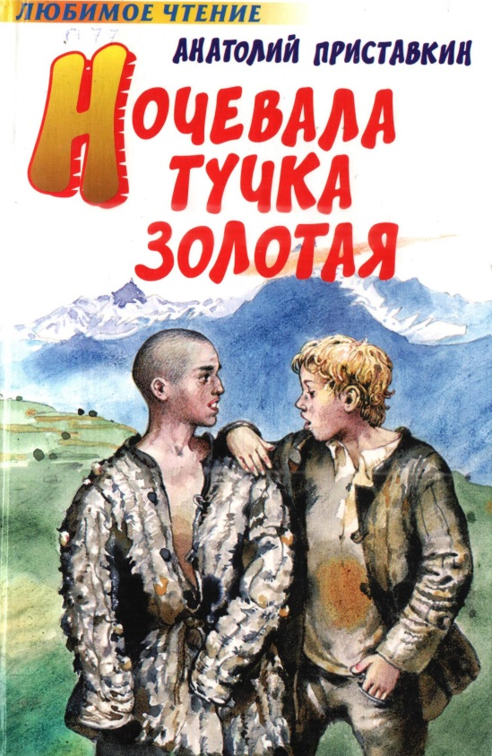
Художник-иллюстратор | Николаев Юрий Филиппович
Издание | Москва, Астрель, 2008
Вид | Заставка
Техника | Живопись
Эпизод  из повести | «…два брата, Кузьмины, мы их звали Кузьменыши. И хотя не были они похожи, уж куда разней: один светлый курносый, русачок, а другой черный, стриженый  и черноглазый, он и по-русски едва говорил…  Но Кузьменыши твердили, хоть их никто о том  не спрашивал, что они кровные братья!» (Глава 31)
Комментарий | Иллюстрация на обложке данного издания сбивает с толку того, кто не прочел книгу до конца. Мальчики – не близнецы? Но этому есть объяснение  в конце повести [20].

Предметный указатель

Художник-иллюстратор | Издание | Стр.
Бернштейн Г. М. | Москва, Советский писатель, 1988 | 3  16  18
Болюх П. И. | Свердловск, Средне-Уральское книжное издательство, 1991 | 9  12  24  28  29  31
Гальдяев В. Л. | Москва, Молодая гвардия, 1989 | 15  17  22  33
Лисогорский М. Н. | Москва, Известия, 1989 | 8  11  14  19  21  23  30  32  33
Николаев Ю. Ф. | Москва, Астрель, 2008 | 34
Петров-Водкин К. С. | Москва, Эксмо, 2013 | 6
Слинкина С. Г. (автор проекта) | (не издавалась) | 13  20  25  26
Не установлен нами | Не установлено нами | 5  7  10  27
Москва, Советский писатель, 1988
Москва, Советский писатель, 1988
Москва, Советский писатель, 1988
Москва, Советский писатель, 1988
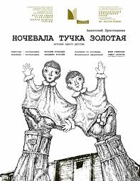
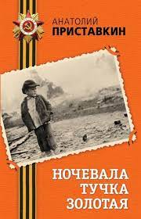
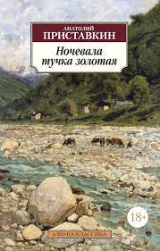
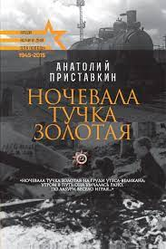
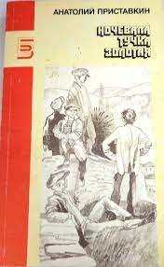
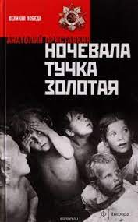
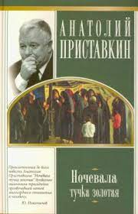
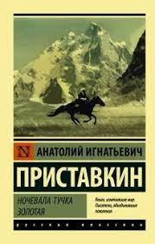
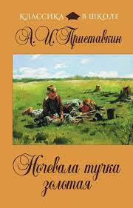
Иллюстрации, не вошедшие в альбом

Далее – «альбом»
Далее – «обложка»

